TECNOLÓGICO NACIONAL DE MÉXICO
INSTITUTO TECNOLÓGICO DE REYNOSA


SISTEMA DE PRESTAMOS E INVENTARIOS

REPORTE DE RESIDENCIA PROFESIONAL

QUE PRESENTA:

OSCAR IMANOL ROJAS HERNÁNDEZ 15580801

INGENIERÍA EN TECNOLOGÍAS DE LA INFORMACIÓN Y COMUNICACIONES

ING. EFRÉN GERARDO GARCÍA CASTAÑÓN ING. BENITO ALDAPE RÍOS

CD. REYNOSA, TAMAULIPAS, MÉXICO. FEBRERO, 2020

CAPÍTULO l

AGRADECIMIENTOS

Quisiera agradecer a mis dos asesores, al Ing. Efrén Gerardo García Castañón, por darme la oportunidad de realizar el proyecto, al Ing. Benito Aldape Ríos, por guiarme durante mi estadía en el Instituto Tecnológico de Reynosa. Y por último y más importante a mis padres, por su infinita paciencia y comprensión para permitirme terminar mi carrera universitaria, sin ustedes, no lo hubiera logrado.

RESUMEN

El proyecto es un sistema gestor de préstamos de materiales didácticos hacia los estudiantes, requerido por las diferentes carreras que hacen uso de los laboratorios de Ing. De electrónica. El sistema tendrá registro de los alumnos, docentes, materias, carreras, inventario, estatus físico individual del material, etc. Con el fin de que el departamento administrativo del Laboratorio de Ing. De Electrónica tenga una mejor gestión del proceso de préstamo.

ÍNDICE
PROYECTO DE SISTEMA DE PRESTAMOS E INVENTARIOS
CAPÍTULO I ……………………………………………….…....………………………… 3
AGRADECIMIENTOS …...………………………………………….…………………… 3
RESUMEN ……………………………………………….………………………………... 3
ÍNDICE …………………………………………………….……………………………… 4
CAPÍTULO II ……………………………………………….…………………………….. 6
INTRODUCCIÓN ………………………………………………….……………………... 6
DESCRIPCIÓN DE LA ORGANIZACIÓN, PUESTO Y/O ÁREA DE TRABAJO DEL
ESTUDIANTE ……………………………………………..….…………………………... 6
PROBLEMAS POR RESOLVER ……………………………………………….………... 7
OBJETIVOS GENERALES ……………………………………………….……………… 7
OBJETIVOS ESPECÍFICOS ……………………………………………….…………….. 7
JUSTIFICACIÓN …………………………………………………………………………. 7
CAPÍTULO III ……………………………………………………………………………. 8
MARCO TEÓRICO ………………………………………………………………………. 8
CAPÍTULO IV …………………………………………………………………………… 12
PROCEDIMIENTO Y DESCRIPCIÓN DE ACTIVIDADES ………………………….. 12
CAPÍTULO V ……………………………………………………………………………. 12
RESULTADOS …………………………………………………………………………... 12
CAPÍTULO VI …………………………………………………………………………… 13
CONCLUSIONES DEL PROYECTO, RECOMENDACIONES Y/O EXPERIENCIA
PROFESIONAL ADQUIRIDA ………………………………………………………….. 13
CAPÍTULO VII ………………………………………………………………………….. 14
COMPETENCIAS DESARROLLADAS Y/O APLICADAS …………………………. 14
BIBLIOGRAFÍA ………………………………………………………………………… 15
ANEXOS …………………………………………………………………….................. 16
CAPÍTULO II

INTRODUCCIÓN

Por lo general, cada institución educativa de nivel superior que ofrece carreras de ingeniería, tiene un laboratorio ya sea de cómputo o de electrónica (la cual puede ser usada por estudiantes de carreras diferentes); y en el Tecnológico Nacional de México campus Reynosa no es la excepción. En este campus como en otros tienen que gestionar el préstamo de materiales didácticos necesarios para la enseñanza de materias selectivas que requieren dicho material, en el caso del Tecnológico de Reynosa, todos los registros de la información pertinente a los préstamos de dichos materiales son plasmados a mano sobre formatos impresos por la Administración del Laboratorio de Electrónica.

Las personas encargadas de llenar los formatos de préstamos cuando estudiantes o docentes requieren tomar prestado los materiales, son empleados del mismo edificio o cuando se aplica el caso, por los mismos estudiantes del campus que están realizando su servicio social en la institución.

DESCRIPCIÓN DE LA ORGANIZACIÓN, PUESTO Y/O ÁREA DE TRABAJO DEL ESTUDIANTE

El proyecto se realizará en el Instituto Tecnológico de México campus Reynosa.,
el cual se localiza en Ave. Tecnológico S/N, en la Colonia Lomas Real de Jarachina Sur con C.P. 88730 en la Ciudad de Reynosa en Tamaulipas. El teléfono de contacto es
8999290019. En esta institución educativa el estudiante Oscar Imanol Rojas Hernández desarrollará sus residencias profesionales en el área de Ing. En electrónica, en la cual trabajará bajo supervisión del Ing. Efrén Gerardo García Castañón, quien brindará el apoyo necesario al pasante de ingeniería en las dudas que se presenten durante su estancia.

PROBLEMAS POR RESOLVER

El proceso de préstamo de material didáctico es anticuado, dependen del uso de formatos impresos en hojas de máquina los cuales están en la posibilidad de ser extraviados y por ende afectar la fidelidad de los datos recaudados por el departamento administrativo de edificio de laboratorios de ing. En electrónica. Se sugiere la creación de un sistema gestor digital, que hará uso de una base de datos para almacenar toda la información pertinente de dichos préstamos.

OBJETIVOS

GENERALES

Lograr un mayor control sobre la gestión de los préstamos de los materiales didácticos disponibles para los alumnos del Instituto Tecnológico de Nacional de México campus Reynosa y mayor fidelidad en la recaudación de datos.

ESPECÍFICOS

- Lograr que la gestión de los materiales didácticos sea más eficiente.
- Reducir considerablemente la cantidad de consumibles necesarios para realizar dicha tarea, ya sean hojas de máquina, cartuchos de tinta para impresoras, etc.
- Facilitar al departamento de administración del edificio, la gestión, supervisión, alta de inventario y herramientas suficientes para la toma de decisiones.
- Modernizar el sistema de préstamos de material didáctico logrando una considerable agilización del proceso de préstamo y devolución de dicho material didáctico.

JUSTIFICACIÓN

De acuerdo al Manual de Organización General del Tecnológico Nacional de México, Sección 5 “Atribuciones”, Artículo 19, decretado por el poder Ejecutivo de la Nación, estipula que el Tecnológico Nacional de México, «debe establecer programas conjuntos que optimicen y racionalicen el equipamiento de talleres y laboratorios que satisfagan las necesidades de “Los Institutos, Unidades y Centros”».

Además, el Consejo de Acreditación de la Enseñanza de la Ingeniería (CACEI), argumenta que cualquier institución educativa de nivel superior deberá cumplir ciertos estándares en respecto a las aulas, espacios de trabajo para los docentes, instalaciones deportivas, académicas y culturales, laboratorios, etc. En el caso de los laboratorios, CACEI exige que estos sean autosuficientes, funcionales, tengan el mobiliario suficiente y sigan normas de seguridad establecidas ya sea por el mismo departamento administrativo o por la institución educativa. Todo esto con el fin de asegurarse que tengan todo lo necesario para la formación óptima de los estudiantes cursantes de una carrera de ingeniería. A pesar de que tal vez el instituto no tenga contemplado en un futuro muy cercano la acreditación por parte de CACEI, sería conveniente modernizar el proceso del préstamo del material didáctico, para hacerlo más eficiente, reducir costos y tener una preocupación menos si se llega a contemplar una acreditación.

CAPÍTULO III

MARCO TEÓRICO

Para el desarrollo de esta aplicación se eligió la metodología de cascada, este modelo es linear o secuencial y funciona en fechas establecidas en las cuales deben cumplirse ciertas metas. No se requiere comunicación constante, más sin embargo deben ser los suficientemente independientes para cumplir las metas establecidas. (Aiden Gallagher, Jack Dunleavy, Peter Reeves. (2019). The Waterfall Model: Advantages, disadvantages, and when you should use it., de IBM Sitio web: https://developer.ibm.com/technologies/devops/articles/waterfall-model-advantages-disadvantages/). Un proyecto usando el modelo de cascada, es cronológico y está conformado de las siguientes fases:

- Requerimientos
- Diseño
- Implementación
- Verificación
- Mantenimiento

La razón principal por la cual se eligió esta metodología, es que, al inicio del proceso de desarrollo del proyecto, el departamento administrativo estipuló todos los requerimientos que debe de tener el proyecto, se establecieron fechas de revisión de avance del proyecto y aunque si existía la comunicación entre ambas partes, no era periódica como lo es usando otras metodologías de programación.

TECNOLOGÍAS UTILIZADAS
Al inicio del planteamiento del desarrollo se eligieron detalladamente las tecnologías que se iban a utilizar, con el fin de optimizar el rendimiento del proyecto. Para lograr la optimización del proyecto, se buscaron únicamente tecnologías que se complementan unas a otras.

HTML
El lenguaje más usado en el ámbito de elaboración de páginas web, este lenguaje define una estructura básica y contenido de un sitio web, como texto, imágenes, etc. A pesar de este lenguaje solo es utilizado para modificar las vistas del framework, no deja de ser parte fundamental, ya que el framework lo utiliza casi en su totalidad de la estructura.

MySQL

Es un sistema administrativo relacional de bases de datos. Este tipo de bases de datos pueden ejecutar desde acciones tan básicas como insertar registros o hasta realizar consultas tan complejas como nuestra aplicación necesite. MySQL es un servidor multi-usuarios rápido y robusto de ejecución de instrucciones en paralelo, es decir, que múltiples usuarios distribuidos a lo largo de una red local o internet podrán ejecutar distintas tareas sobre las bases de datos de un servidor, justo lo necesario para un sistema
de gestión de material [9]. Otra ventaja que ofrece MySQL frente a distintos sistemas de gestión de bases de datos es que es de código libre, por lo que podemos hacer uso de él sin ningún tipo de coste, garantizando seguridad y eficacia a nuestro proyecto.

XAMPP

XAMPP es un servidor independiente de plataforma de software libre,
que consiste principalmente en la base de datos MySQL, el servidor web Apache y
los intérpretes para lenguajes de script: PHP y Perl. Al necesitar un servidor que
pueda alojar páginas web dinámicas, encontramos esta herramienta capaz de
satisfacer nuestras necesidades y es por ello que ha sido escogido como servidor
para la elaboración de este proyecto.

Además, incluye un módulo llamado phpMyAdmin, que nos proporciona un panel de administración para la base de datos, muy intuitivo. Este panel de administración ha sido de gran ayuda a la hora de la creación o actualización de la base de datos, por lo que se ha hecho un gran uso de él. Por último, indicar que la comodidad de tener todas las herramientas integradas en una aplicación ha tenido bastante peso a la hora de elegir el tipo de servidor.

PHP
Lenguaje de programación orientado al lado del servidor, diseñado para el desarrollo de contenido web dinámico. Es considerado uno de los lenguajes más potentes, flexibles y de alto rendimiento conocidos hasta hoy.

Las principales razones por la que se utiliza este lenguaje en el proyecto son las siguientes:

- Gran facilidad de aprendizaje.
- Gran cantidad de fuentes de información y una fuerte comunidad online enfocada en la compartición de ideas y apoyo mutuo.
- Lenguaje multiplataforma (No delimita al programador a usar un Sistema Operativo predeterminado para programar en PHP).
- Compatibilidad de conexión con una gran variedad de Bases de Datos
- Escalabilidad, en dado caso que se requiera expandir el proyecto a desarrollar, el lenguaje no será un limitante.

Composer

Herramienta para la gestión de dependencias de PHP. Nos permite declarar las librerías que nuestro proyecto necesita para su funcionamiento, instalándolas o en su respectivo caso actualizándolas para su correcto funcionamiento. (Getting Started. (s.f.)., https://getcomposer.org/doc/00-intro.md). A diferencia de un administrador de paquetes como Yum o Apt; Composer no instala los paquetes/dependencias globalmente, en otras palabras, se instala lo necesario para cada caso.

Yii 2.0

Yii 2.0 es un framework PHP basado en componentes de alto rendimiento para desarrollar aplicaciones web de gran escala, destacándose de los distintos frameworks de PHP por su eficacia, gran cantidad de características y baja curva de aprendizaje. Una de las principales razones por las que se eligió utilizar este framework para el proyecto es su estructura modelo-vista-controlador, que proporciona una clara organización
garantizando un alto rendimiento y una gran escalabilidad. “Esta estructura tiene como objetivo separar la lógica de negocio de las consideraciones de la interfaz de usuario a fin de que los desarrolladores puedan modificar cada parte más fácilmente sin afectar a otra. El modelo representa la información (los datos) y las reglas de negocio; la vista contiene elementos de la interfaz de usuario como textos, formularios de entrada; y el controlador
administra la comunicación entre la vista y el modelo.” [5].

La Fig. 1, muestra la estructura estática de una aplicación en Yii 2.0:

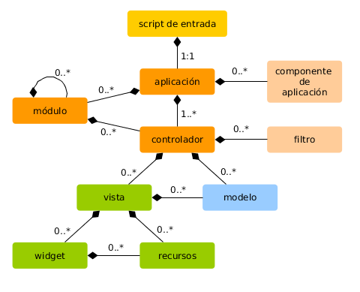
Fig. 1 - Estructura estática de una aplicación en Yii 2.0
Fuente: https://www.yiiframework.com/doc/guide/2.0/es/structure-overview

Este framework también nos facilita la unión de nuestra aplicación con la base de datos, proporcionando una seguridad a la hora realizar consultas SQL o insertar/eliminar elementos, garantizando la defensa sobre una posible vulneración en el sistema de reservas del material.

Las principales razones para utilizar Yii Framework en nuestro proyecto
son:

- Patrón de diseño Modelo Vista Controlador, separando la interacción con la base de datos, el diseño y las acciones a realizar.
- Entradas de formulario y validación.
- Widgets de Ajax, como por ejemplo autocompletado de campos de texto.
- Personalización de aspectos y temas. Es fundamental para una página dinámica poder hacer un cambio de diseño modificando una simple línea de código, es por ello que Yii nos ofrece la posibilidad de crear distintos temas.
- El manejo de errores y logging. Los errores son manejados y personalizados. Además, estos mensajes de error pueden ser categorizados y filtrados, por lo que se puede personalizar totalmente cada mensaje de error dependiendo de su causa.
- Las medidas de seguridad que ofrece Yii incluyen la prevención de cross-site scripting (XSS) y la prevención cross-site request forgery (CSRF), que previene la manipulación de cookies, etc.

Gii

Una vez creada la base de datos con sus correspondientes relaciones e indexada con Yii 2.0, se nos permite el uso de la extensión Gii. Este es el encargado de autogenerar el código proporcional a la base de datos y sus relaciones. También es capaz de generar el código de las acciones: crear, leer, actualizar y eliminar, comúnmente llamadas CRUD. Esto implica que automáticamente se generarán los modelos, las vistas y los controladores en base a nuestro proyecto, pudiendo luego operar sobre ellos. El ahorro de tiempo que nos
proporciona esta herramienta a la hora de elaborar el proyecto ha sido la principal razón por la que hemos optado por ella.

JetBrains PhpStorm

PhpStorm es un entorno de desarrollo integrado (IDE), modular, de base estándar, compatible con un gran número de frameworks basados en PHP, como su nombre lo indica. El proyecto PhpStorm es un IDE de código cerrado, el cual tiene un costo monetario, sin embargo, ofrece comodidades a alumnos, siempre y cuando estos estén estudiando, y puedan presentar pruebas de que están inscritos en una institución educativa, la empresa dueña de PhpStorm les otorga una licencia válida de uso por un año, la cual debe ser renovada tan pronto se acaba el periodo permitido de uso probando una vez más, que están inscritos en una escuela.

GitHub

GitHub es una forja para alojar proyectos utilizando el sistema de control de versiones Git. Se trata de un espacio virtual en internet para alojar los proyectos realizados o que están en proceso de elaboración, pudiendo guardar distintas versiones del proyecto o compartir el proyecto entero. Debido a la importancia de hacer un respaldo diario de nuestro proyecto y la necesidad de encontrar un editor de texto que solventase los problemas de la visualización estructural que suelen tener los demás editores para grandes proyectos, se decidió utilizar Jetbrains PhpStorm.

Este entorno de desarrollo ofrece un plugin que se comunica con GitHub, lo cual facilita el respaldo del proyecto por medio de una interfaz gráfica, y quita le necesidad de hacerlo por medio de comandos usando una terminal, como se acostumbra a hacer.

CAPÍTULO IV

PROCEDIMIENTO Y DESCRIPCIÓN DE ACTIVIDADES

Al comenzar el proyecto, se encomendó saber detalladamente, el total de veces que fueron utilizados los laboratorios ya sea por carrera, materia y cuántas veces se prestó cada uno de los materiales didácticos disponibles, afortunadamente, el departamento administrativo del edificio de laboratorios de Ing. de electrónica, hacen al fin de cada semestre, un reporte que incluye los datos anteriormente mencionados, y dicho reporte es entregado a los directivos del Instituto Tecnológico de Reynosa. Se nos otorgaron copias de dichos reportes y se presentará en forma tabulada los datos obtenidos por el departamento Administrativo del Laboratorio de Ingeniería Electrónica en el periodo Enero-Junio del 2019:

Total de alumnos por carrera que visitaron el laboratorio
Industrial | 190 alumnos
Electromecánica | 0 alumnos
Mecatrónica | 1874 alumnos
Electrónica | 1325 alumnos
Total | 3389 alumnos

Número de veces que fue prestado el material didáctico
Fuente de poder | 641 veces
Generador de Señales | 144 veces
Osciloscopio | 232 veces
Multímetro | 537 veces
Programador | 0 veces
Interfaz | 0 veces
Módulo de Telecomunicaciones | 0

Número de visitas que el laboratorio tuvo por materia
Amplificadores Operacionales | 12 visitas
Análisis de Circuitos Eléctricos | 7 visitas
Control Digital | 6 visitas
Control I | 6 visitas
Circuitos de Corriente Directa | 3 visitas
Circuitos Eléctricos | 1 visita
Diodos y Transistores | 4 visitas
Electricidad y Electricidad Industrial | 4 visitas
Electrónica Digital | 48 visitas
Instrumentación Virtual | 22 visitas
Interpretación Tecnológica | 2 visitas
Mediciones Eléctricas | 26 visitas
Micro controladores | 50 visitas
Programación VHDL | 3 visitas
Total | 204 visitas

Por último, los datos obtenidos por el departamento Administrativo del periodo Agosto-Diciembre del 2019:

Total de alumnos por carrera que visitaron el laboratorio
TICs | 238 alumnos
Electromecánica | 137 alumnos
Mecatrónica | 75 alumnos
Electrónica | 1122 alumnos
Total | 2572 alumnos

Número de vece que fue prestado el material didáctico
Fuente de poder | 179 veces
Generador de Señales | 68 veces
Osciloscopio | 112 veces
Multímetro | 119 veces
Programador | 0 veces
Interfaz | 0 veces
Módulo de Telecomunicaciones | 0

Número de visitas que el laboratorio tuvo por materia
Amplificadores Operacionales | 30 visitas
Arquitectura de Computadoras | 1 visita
Control II | 10 visitas
Circuitos Eléctricos de Corriente Alterna | 1 visita
Diseño Digital con VHDL | 42 visitas
Electricidad y Magnetismo | 5 visitas
Electrónica Analógica | 1 visita
Electrónica Digital | 3 visitas
Física de Semiconductores | 6 visitas
Optoelectrónica | 25 visitas
PLC | 2 visitas
Taller de Investigación II | 1 visita
Telecomunicaciones | 3 visitas
Total | 130 visitas

Al tomar en cuenta que se usará el framework de PHP llamado Yii 2.0, es sabido que se debe de tener una base de datos bien fundamentada, ya que esto nos ahorrará mucho tiempo de desarrollo, debido a que el framework con el que se trabajará, tiene una herramienta para la generación rápida de formularios para la inserción de datos, la cual se llama Gii, se profundizará más adelante sobre este tema. Como fue estipulado anteriormente en el escenario, el departamento administrativo facilitó un archivo .XLS (Fig. 2), conteniendo toda la información pertinente del inventario existente. La cantidad total del material existente era 311, una cantidad considerablemente alta para ser dada de alta manualmente. Pero al usar PHPMYADMIN, el gestor de bases de datos locales incluido en el software de XAMPP, se puede facilitar el proceso de importación de datos.
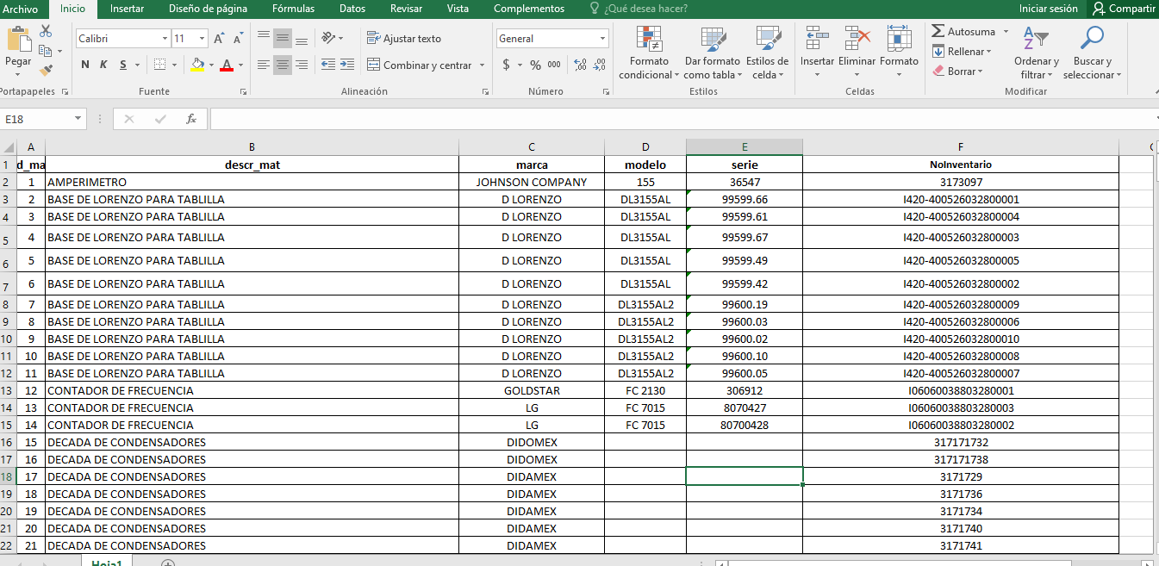
Fig. 2 - Captura del archivo .xls del Inventario del Laboratorio de Ing. de Electrónica
Fuente: Elaboración Propia

Se puede visualizar que hay datos faltantes, pero esto no es un limitante, se puede corregir después, aparte de que no toda la información se puede obtener uniformemente del material en inventario.
Pero antes de continuar, nos aseguramos de que XAMPP se esté ejecutando para poder acceder a PHPMYADMIN por medio de cualquier navegador web y escribiendo en la barra de direcciones localhost/phpmyadmin.
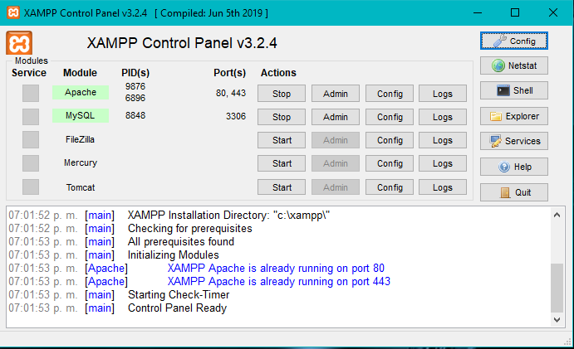
Fig. 3 - Captura del panel de control de XAMPP
Fuente: Elaboración Propia

En base a ese archivo, se crea la tabla en la base de datos que almacenará dicha información, nótese que se están nombrando a las columnas de la tabla “inventario” conforme al archivo que se nos facilitó, ya que, al importar los datos, los nombres de las columnas en el archivo que importemos serán excluidos, excepto estatus, que fue agregado deliberadamente con fines de control para saber qué material didáctico está disponible, en préstamo o dado de baja, por defecto, cualquier material nuevo que sea dado de alta, tendrá el estatus “D” ,que significa que está disponible para ser prestado, para visualizar la tabla de inventario en la base de datos, véase Fig. 4.
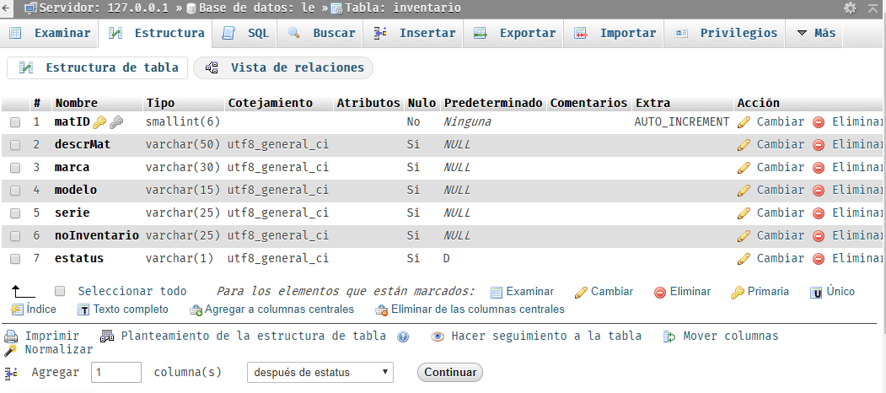
Fig. 4 – Captura de Tabla “inventario” en la base de datos
Fuente: Elaboración Propia

Procediendo a la creación de la base de datos, se crea la tabla de “Alumnos”, ya que ellos son las personas que hacen uso de los laboratorios del edificio de Ing. De electrónica y del material didáctico disponible.
- No. de control
- Nombre completo
- Carrera a la que pertenece

Son los datos a almacenar en la tabla mencionada anteriormente, al elegir la longitud del valor de la columna “noControl”, se consideró el hecho que la expectativa es que se use el sistema por un largo tiempo, y por ende se registre un número considerable de estudiantes en la base de datos de este sistema, por ello se eligió una longitud de 11, véase Fig. 5, para ver la tabla finalizada.
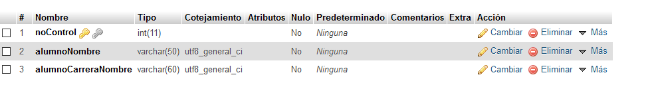
Fig. 5 – Captura de Tabla “alumnos” en la base de datos
Fuente: Elaboración Propia

La tabla que almacenará los datos de los docentes, no es muy diferente a la tabla de alumnos, ya que, como la tabla anterior, esta tiene de campos un número único identificador, nombre completo y carrera a la que pertenece, como se puede apreciar en la Fig. 6.

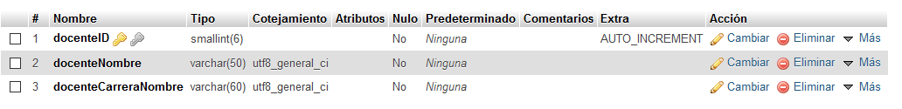
Fig. 6 – Captura de Tabla “docentes” en la base de datos
Fuente: Elaboración Propia

También se requiere guardar la información de carreras, materias y empleados, pero en este caso solo se requiere un número identificador único y su respectivo nombre por registro, así que no se profundizará sobre la creación de dichas tablas. Más sin embargo cabe recalcar que en las tablas anteriormente mencionadas, se crearán llaves foráneas las cuales serán usadas por la tabla de préstamos.

Al momento de procesar un préstamo de material didáctico, se requerirán los siguientes datos (Fig. 7):

- No. De control del alumno
- Nombre del alumno
- Materia (si es aplica)
- Docente (si es que aplica)
- Periodo del año
- Material a prestar
- Fecha
- Observaciones (si es que aplica)
- Nombre del empleado o estudiante que esté haciendo servicio social

La razón por la cual el docente y materia son opcionales, es que no necesariamente el estudiante pueda requerir material didáctico en horas de clase, ya que el laboratorio está abierto para todos los estudiantes fuera de horario de clases, ya que son bienvenidos a usar las instalaciones, por ende, no van a tender un docente a cargo de supervisarlos, más sin embargo la persona que procese el préstamo del material didáctico, se encargará de ello. Véase la Fig. 7, para visualizar la tabla finalizada.

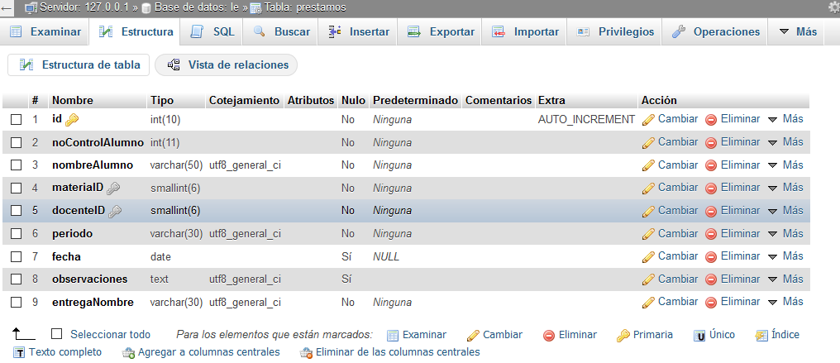

Fig. 7 – Captura de Tabla “prestamos” en la base de datos
Fuente: Elaboración Propia

Como se podrá notar, en esa tabla no se almacena ningún dato sobre el material didáctico a prestar, ya que generalmente se presta más de un material por estudiante, y por esa razón se hace uso de una tabla hija, la cual almacenará cada material prestado con una llave foránea que los relacionará con la tabla de préstamos, Fig. 8.

Los campos a crear serán los siguientes:

- Id (valor auto incrementable)
- matID (con llave foránea para ser relacionada con el ID del material almacenada en la tabla de inventario)
- materialNombre
- prest_id (con lláve foránea para ser relacionada con el ID almacenado en la tabla de préstamos)

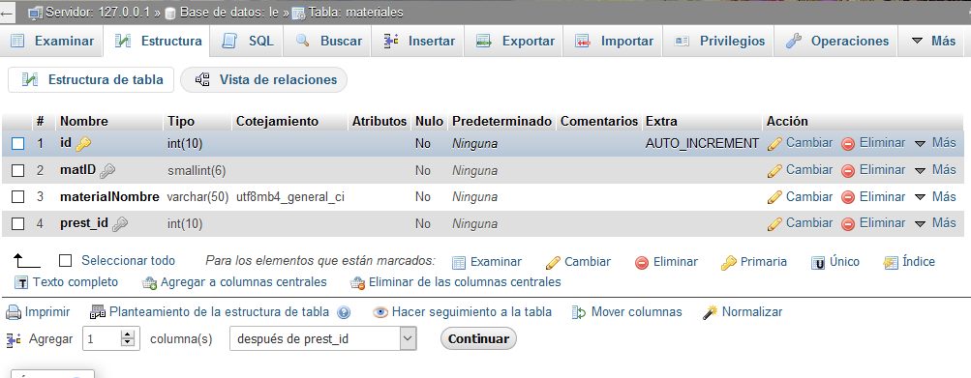
Fig. 8 – Captura de Tabla “materiales” en la base de datos
Fuente: Elaboración Propia

Se creará un disparador en la tabla “materiales”, en el cual cada vez que se inserte un nuevo registro, compara el ID del material registrado, con los IDs de materiales en la tabla de inventario, y si son iguales, cambia el estatus de dicho material en la tabla de inventario a “P”, que significa prestado, véase Fig. 9 para referencia. Se hará lo mismo en la tabla de bajas, al obtener nuevos registros, compara el ID con los de la tabla de “inventario” y si encuentra uno igual, cambia su estado a “B”, que significa baja.
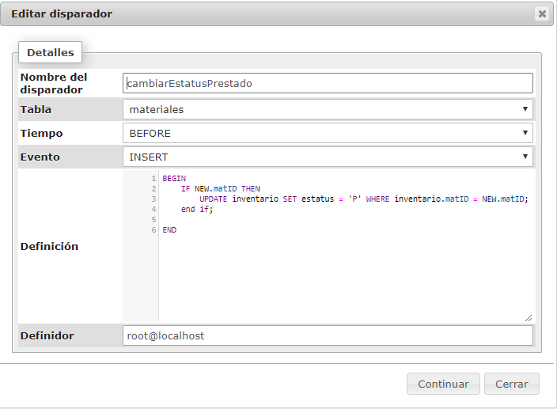
Fig. 9 – Captura del disparador creado en la tabla “materiales”
Fuente: Elaboración Propia

Con la creación de esta tabla hija, solucionamos el problema de gestionar préstamos que conlleven más de un material didáctico. Así como se hace un préstamo, también se tiene que hacer la devolución del material, para ello se crea la tabla de devolución con los siguientes datos:

- id (valor autoincrementable)
- alumnoNoControl
- alumnoNombre
- recibeNombre (nombre de quien recibe el material didáctico)
- observaciones

Como en el caso anterior, se requiere una tabla hija para lidiar con los materiales que serán devueltos. Es casi idéntico a la tabla de materiales, con la única diferencia en el nombre de la columna con la llave foránea, Fig. 10.

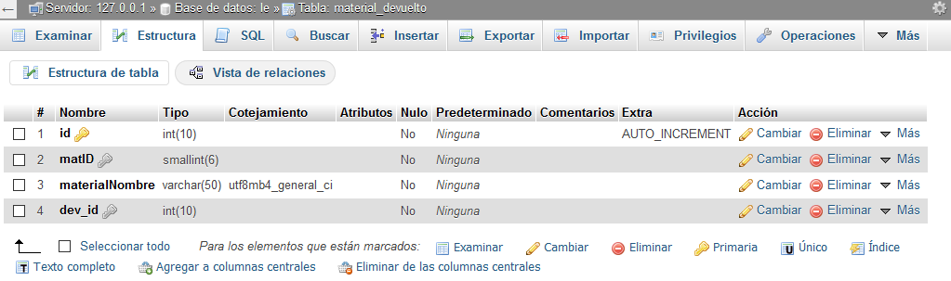
Fig. 10 – Captura de Tabla “material_devuelto” en la base de datos
Fuente: Elaboración Propia

En los formularios de préstamos y devoluciones, se requiere el nombre del empleado o estudiante que esté haciendo su servicio social, los cuales serían los encargados de gestionar los procesos ya mencionados:

Sólo se requiere un número identificador único, junto con el nombre. Es el mismo escenario en la tabla de carreras, sólo se necesita un número identificador junto con el nombre como se puede apreciar en la Fig. 11.

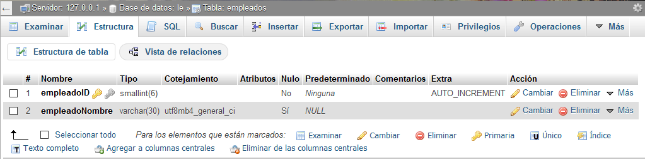
Fig. 11 – Captura de Tabla “empleados” en la base de datos
Fuente: Elaboración Propia

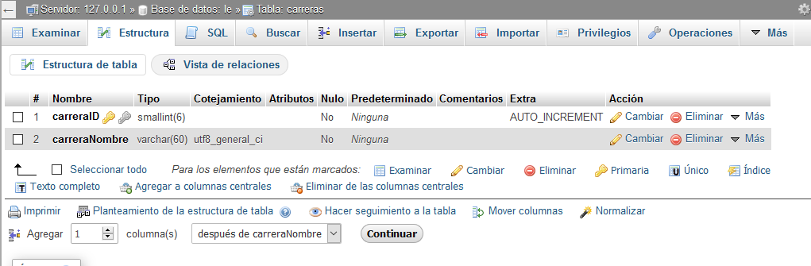
Fig. 12 – Captura de Tabla “carreras” en la base de datos
Fuente: Elaboración Propia

A pesar de que es una tabla sencilla, está relacionada con dos tablas, la de estudiantes y la de docentes, ya que se requiere almacenar a qué carrera pertenecen cada uno, como se puede apreciar en la anterior Fig. 12.

Por último, se muestra un diagrama relacional de la base de datos para visualizar mejor las relaciones entre las tablas creadas, visualizada en la Fig. 13.
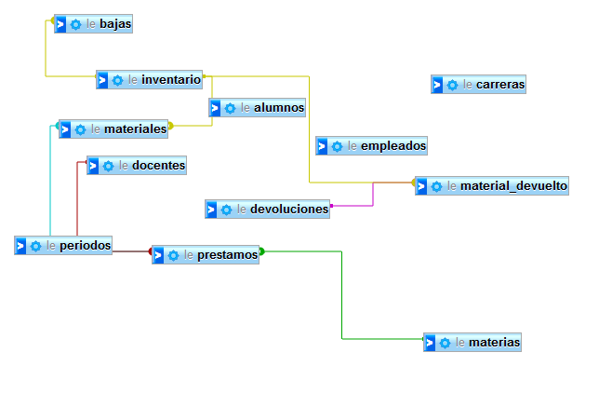
Fig. 13 – Captura de diagrama de relaciones de la base de datos
Fuente: Elaboración Propia

Al terminar la base de datos, el paso siguiente es la generación de los archivos del proyecto, una tarea generalmente tediosa al momento de empezar un proyecto de programación, sin embargo, este proceso se puede automatizar por medio de Composer, ya que, por medio de un comando, se puede generar automáticamente toda la estructura del proyecto en cuestión de segundos, siguiendo la estructura y protocolos establecidos por los desarrolladores del framework Yii 2.0. Esta fue una de las principales razones por la que se eligió Yii 2.0 como framework: la automatización, la cual ahorra un tiempo considerable al momento de desarrollar.

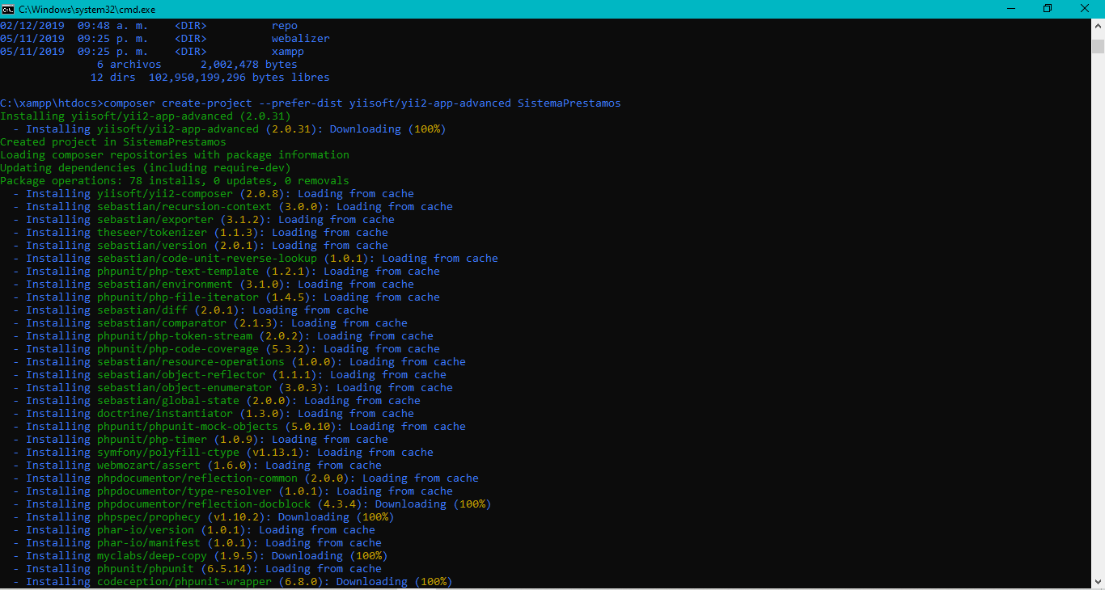
Fig. 14 – Captura de comando de creación de proyecto en ventana “command prompt”
Fuente: Elaboración Propia

El comando a utilizar será composer create-project –prefer-dist yiisoft/yii2-app-advanced SistemasPrestamos. Y como se puede apreciar en la Fig. 14, se descargan las dependencias, archivos necesarios, para el funcionamiento del proyecto automáticamente, además, se instalan los archivos ya estructurados
.

Al trabajar con el framework de Yii 2.0, se nos da la opción de trabajar con dos plantillas:

- Básica
- Avanzada

Lo que las diferencia, es que en la plantilla básica hay solo una aplicación, llamada frontend, mientras que en la plantilla avanzada contiene dos: frontend y backend. En la mayoría de los proyectos de Yii 2.0 se recomienda usar la plantilla básica, pero la avanzada ofrece más opciones de seguridad para los administradores de la aplicación, y como la información almacenada en la base de datos es confidencial, y solo los asignados a administrar la aplicación deben de tener acceso a ella, por eso se eligió trabajar con la plantilla avanzada.

Después hay que generar los archivos que se encargarán de la conexión del proyecto a la base de datos, el comando es init, como se muestra en la Fig. 14. Sólo hay que asegurarse de escribir el comando mientras se esté dentro del directorio del proyecto en el Command Prompt, como en la Fig. 15.

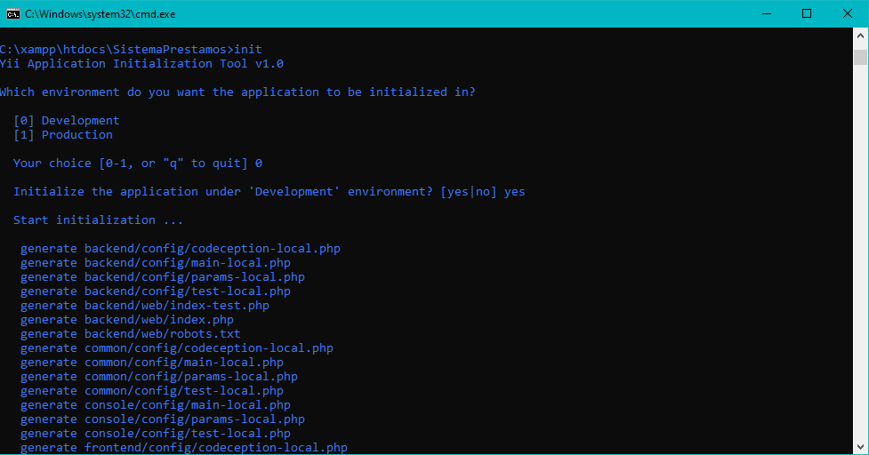
Fig. 15 – Captura de comando “init” en ventana “command prompt”
Fuente: Elaboración Propia

Ejecutamos el IDE JetBrains PHPStorm, y abirmos el directorio del proyecto que se generó y accedemos al directorio common/config/ y abrimos el archivo main-local.php como se puede apreciar en la Fig. 16. Editamos los campos necesarios para la conexión:

- Nombre de la base de datos
- Usuario
- Contraseña

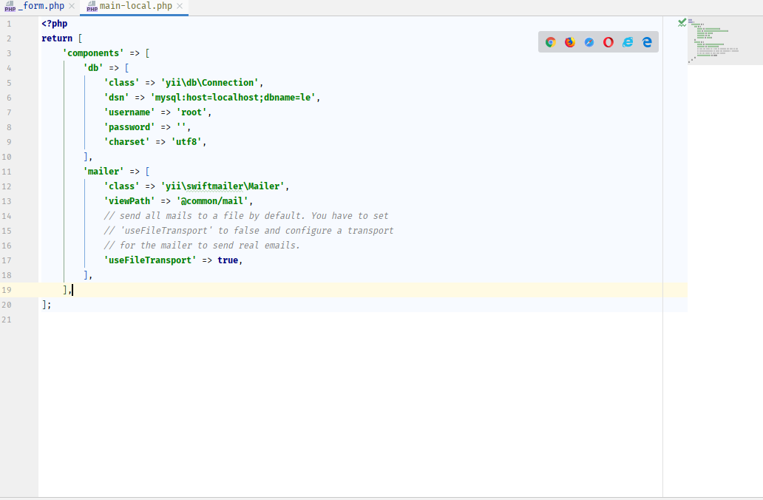
Fig. 16 – Captura del contenido del archivo main-local.php
Fuente: elaboración Propia

Para comprobar de que, si existe la conexión entre el proyecto y la base de datos, se procede a hacer una migración de base de datos, si es exitosa, la conexión está establecida, véase Fig. 17.
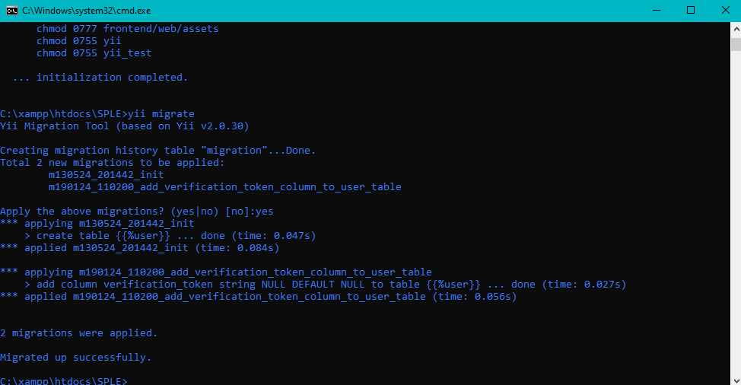
Fig. 17 – Captura del comando init en “command prompt”
Fuente: elaboración Propia

La migración crea dos tablas nuevas:

- User
- Migration

La tabla de User almacenará los datos de los usuarios que tendrán acceso al sistema, mientras que la de Migration funciona como un versionado controlado junto al código fuente, ya que la base de datos tiende a evolucionar junto con el proyecto (Guía Definitiva de Yii 2.0. 25-02-2020, de Yii Group Sitio web: https://www.yiiframework.com/doc/guide/2.0/es/db-migrations).

Se prosigue a la creación de los modelos, los cuales representan datos, reglas y lógica (Modelos Sitio web:https://www.yiiframework.com/doc/guide/2.0/es/structure-models).

Para acceder al generador de código de Gii, Fig. 18, accedemos a la siguiente dirección en el navegador web de nuestra elección: localhost/sistemaprestamos/frontend/web/?r=gii. Presionamos el botón de generador de Modelos y aparecerá el formulario como se puede apreciar en Fig. 17:

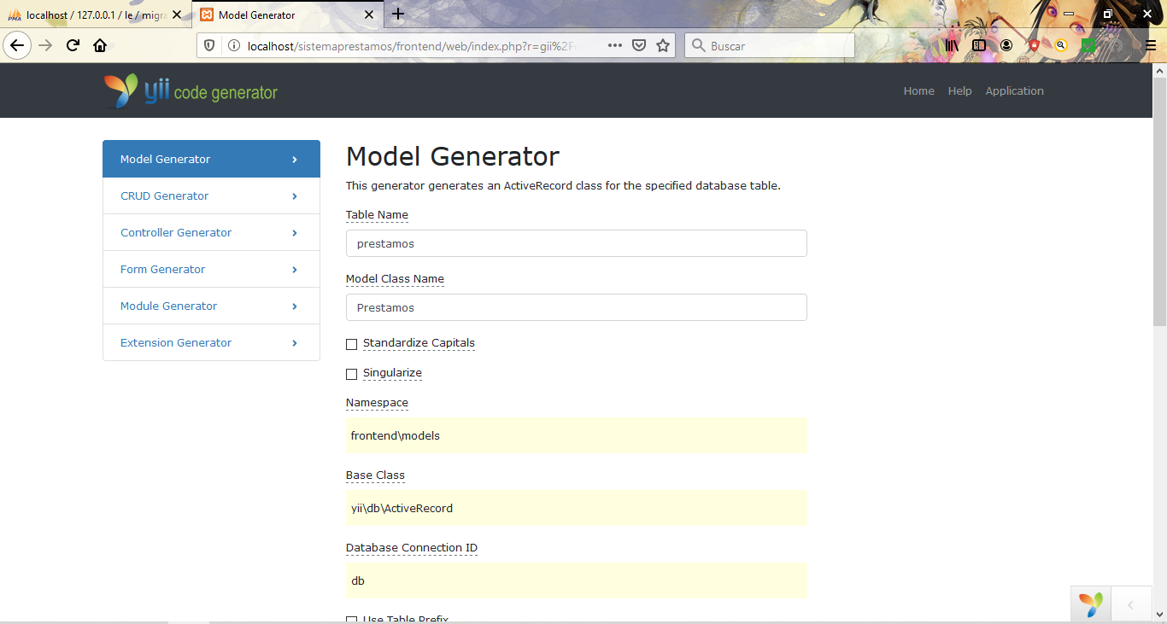
Fig. 18 – Captura del generador de modelos
Fuente: elaboración Propia

En el campo de “Nombre de Tabla”, al momento de empezar de escribir, aparecerá una lista de sugerencias basadas en los nombres de las tablas creadas con anterioridad, al momento de elegir una, el campo de “Nombre de la clase Modelo” se autocompletará en base a la elección hecha, y en la parte inferior del formulario se hace clic en el botón Preview o Avance, para ver una vista previa del archivo que se creará, después se presiona el botón de Generar, y con esto el archivo modelo está generado.

Se repite este proceso para cada tabla creada por nosotros. Después se tienen que generar los formularios CRUDs (Crear Leer Actualizar Borrar), para eso entramos a la sección de “Generador de CRUDs” y en el campo clase modelo se ingresa el directorio donde se encuentra el archivo modelo anteriormente creado, en este caso frontend\models\Prestamos. En el siguiente campo se debe ingresar el directorio y donde se creará el archivo modelo de búsqueda junto con el nombre del archivo a crear en sí: frontend\models\PrestamosSearch. Por último, se debe ingresar en el campo de Controlador el directorio y nombre del archivo lo siguiente: frontend\controllers\PrestamosController.

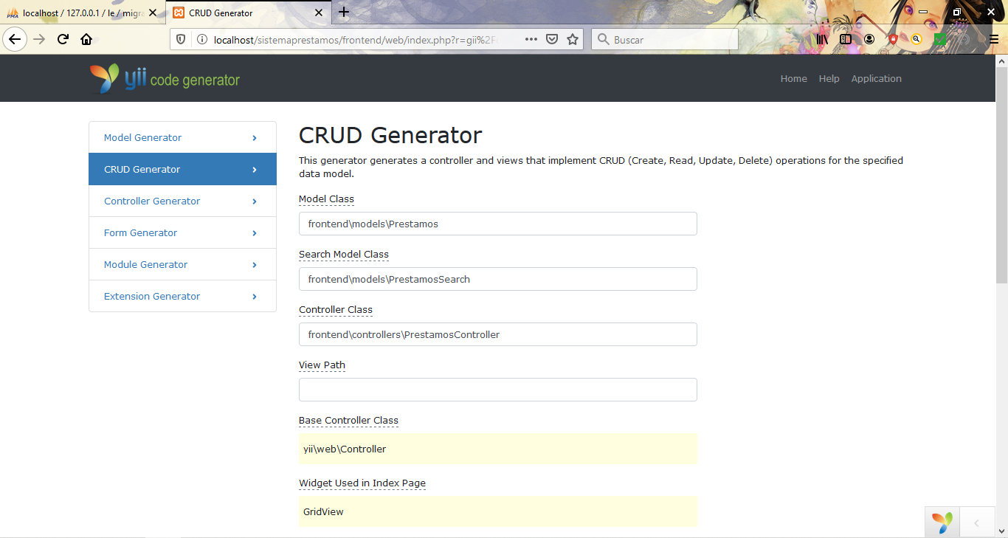
Fig. 19 – Captura del generador de CRUDs
Fuente: elaboración Propia

Como se puede apreciar en la Fig. 19, los archivos modelo, modelo de búsqueda y controlador comparten parcialmente el nombre, esto es para que el programador pueda identificar los archivos que tienen relación entre sí más rápidamente, ya que comparten parte de su nombre en común. El proceso ya mencionado, se repite con cada archivo modelo creado por nosotros con el “Generador de Modelos”, al terminar de hacer esto, nos podemos percatar, en la estructura de archivos de nuestro proyecto abierto por el IDE JetBrais PHP Storm, que ya aparecen los archivos generados anteriormente, como queda demostrado con la Fig. 20.

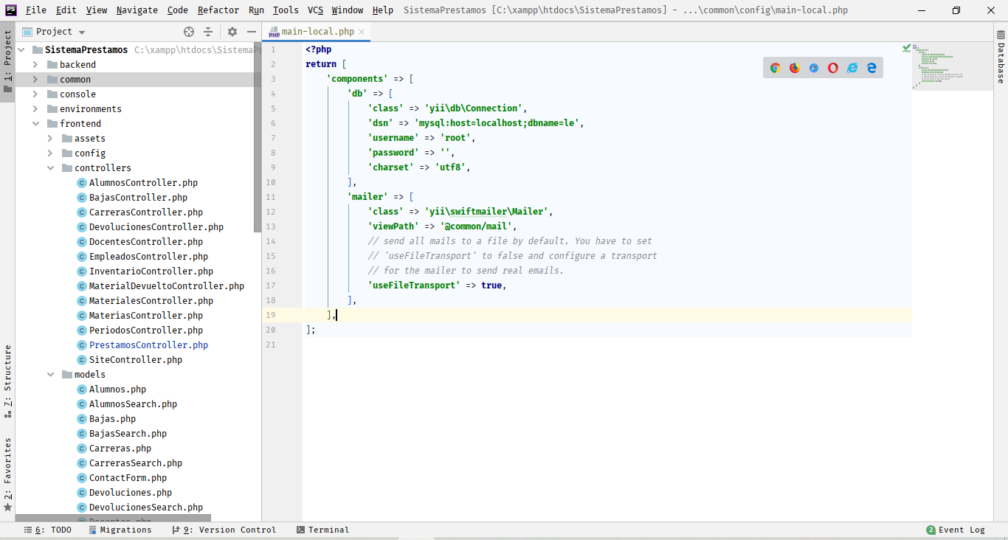
Fig. 20 – Captura de estructura de archivos generados por Gii
Fuente: elaboración Propia

Al ya tener toda la estructura de archivos generado, se prosigue a la instalación de los widgets que se usarán en el proyecto. “Los widgets son bloques de código reutilizables que se usan en las vistas para crear elementos de interfaz de usuario complejos y configurables, de forma orientada a objetos. Por ejemplo, un widget de selección de fecha puede generar un selector de fechas bonito que permita a los usuarios seleccionar una fecha. Todo lo que hay que hacer es insertar el siguiente código en una vista” (YiiFramework. (2017). Widgets. De Yii Group Sitio web: https://www.yiiframework.com/doc/guide/2.0/es/structure-widgets).

El procedimiento para instalar los widgets está plasmado en la Fig. 21. Y de la misma manera que instalamos los archivos de la estructura básica del proyecto, automáticamente se descargan los archivos necesarios para el funcionamiento del widget, ya solo es cuestión de utilizarlos en las vistas que requeriremos.
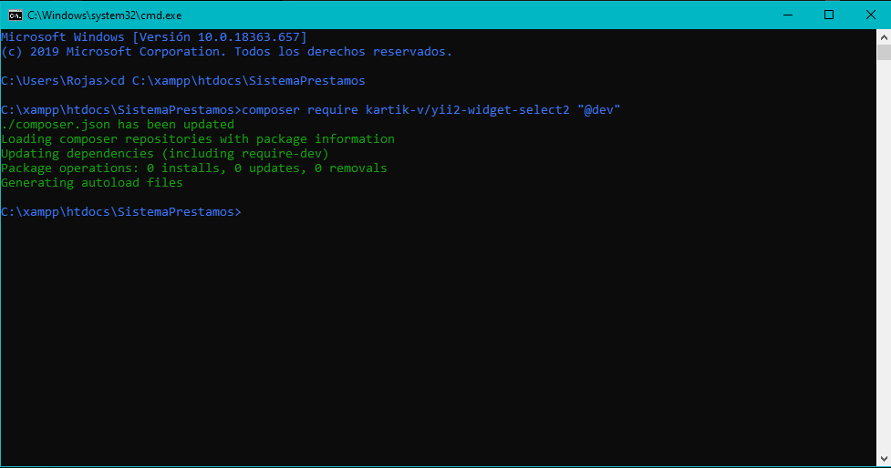
Fig. 21 – Captura de instalación del widget “Select2”
Fuente: elaboración Propia

Los widgets a instalar son los siguientes:
- JUI
- Dynamic Form
- Select2

JUI es una extensión de interfaz de usuario para Yii 2.0. Encapsula los widgets de JQuery UI como widgets de Yii permitiendo usar widgets de JQuery UI en aplicaciones de Yii fácilmente. (Equipo Yii. (2018). Extension JUI para YII 2.0. https://www.yiiframework.com/extension/yiisoft/yii2-jui). La razón por la que se utiliza este widget, es que en los formularios de préstamo y baja de inventario, se requiere ingresar la fecha, y para evitar que se ingrese manualmente y mantener coherencia de datos, con el uso de este widget se puede hacer uso de un mini calendario el cual permite seleccionar la fecha interactivamente facilitando el ingreso de este dato requerido, se instala con el comando composer require –prefer-dist yiisoft/yii2-jui.

Dynamic Form es un widget que permite la clonación de elementos de formulario en una manera anidada, manteniendo accesibilidad. ([Widget Dynamic Form]. (2015, 1 mayo). https://github.com/wbraganca/yii2-dynamicform). Para referencia visual, véase Fig. 22.

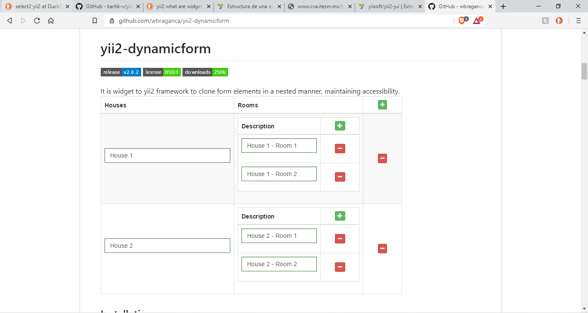
Fig. 22 – Captura de ejemplo en el sitio de GitHub del widget Dynamic Form
Fuente https://github.com/wbraganca/yii2-dynamicform

Como ya sabemos que cada alumno puede llegar a pedir más de un material didáctico, éste widget nos permitirá interactuar con el modelo de “materiales” que creamos con anterioridad para insertar los datos pertinentes de los materiales prestados en la tabla correspondiente, aparte que, en la misma página de GitHub, el creador del widget nos facilita un código ejemplo para su uso, solo es cuestión de pegarlo en nuestro proyecto y modificarlo para que funcione en nuestro proyecto, se instala con el comando composer require kartik-v/yii2-widget-select2 “@dev”.

Select2 es un widget basado en el plugin de jQuery Select2, pero funcional para Yii 2.0. Reemplaza las cajas seleccionadoras, soporta búsqueda, conjunto de datos remotos, desplazamiento infinito de resultados, etc. ([Widget Select2]. https://github.com/kartik-v/yii2-widget-select2). Se instala con el comando composer require kartik-v/yii2-widget-select2 “@dev”.

Procedemos a dar de alta las carreras primero, ya que, al dar de alta a alumnos o docentes, también se requiere registrar a qué carrera pertenecen, y esos datos serán obtenidos de la tabla de “carreras”. Solo se debe de registrar el nombre ya que, el número único de cada carrera será asignado automáticamente al ser registrado en la tabla anteriormente mencionada. Al terminar la vista índice que “carreras” será como se muestra en la Fig. 23:

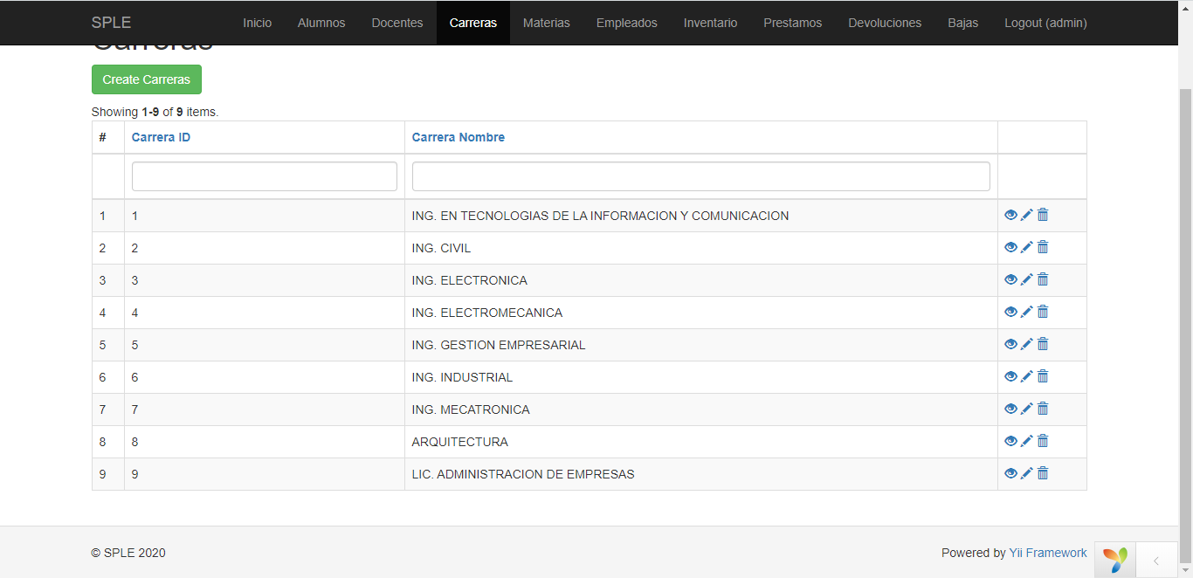
Fig. 23 – Captura de la vista índice de Carreas
Fuente elaboración propia

Ahora hay que hacer las modificaciones pertinentes a los formularios para el funcionamiento del sistema. Primeramente, ingresamos a la vista del formulario de alumnos, las vistas de todos los formularios creados se encuentran en frontend/views. Ingresamos a la carpeta de alumnos y abrimos el archivo _form.php.

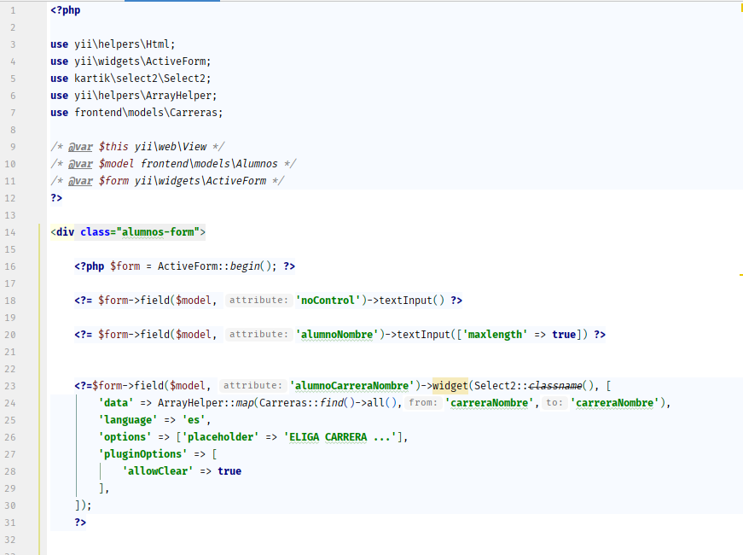
Fig. 24 – Captura del código de la vista del formulario de Alumnos
Fuente elaboración propia

Como se puede apreciar en la Fig.24, ya se hicieron las modificaciones en el campo de “Nombre de Carrera” necesarios para que obtenga los datos del modelo de “Carreras”. Se tiene que especificar que se usará el widget Select2 y que utilizará el modelo “Carreras” para llenar la lista que mostrará con la ayuda de un ArrayHelper, el cual nos ayuda a administrar los datos que estén en forma de listado.

Al terminar los cambios ya mencionados, se tiene que declarar que el formulario utilizará los widgets para usarlos, sin esta declaración, los widgets no funcionarán. Junto con el modelo y el ArrayHelper. Esto se hace al principio del archivo, declarándose de la siguiente manera:
- use kartik\select2\Select2;
- use yii\helpers\ArrayHelper;
- use frontend\models\Carreras;

Al guardar los cambios anteriores y al visualizar el formulario para agregar alumnos, verificamos que el widget Select2 esté funcionando correctamente, como se puede apreciar, en el campo de “carrera del alumno “, hay un buscador que dependiendo de lo que se ingrese, muestra resultados, en la Fig. 25, se puede apreciar que al escribir las letras “IND”, solo se muestra la carrera ING. INDUSTRIAL como opción.

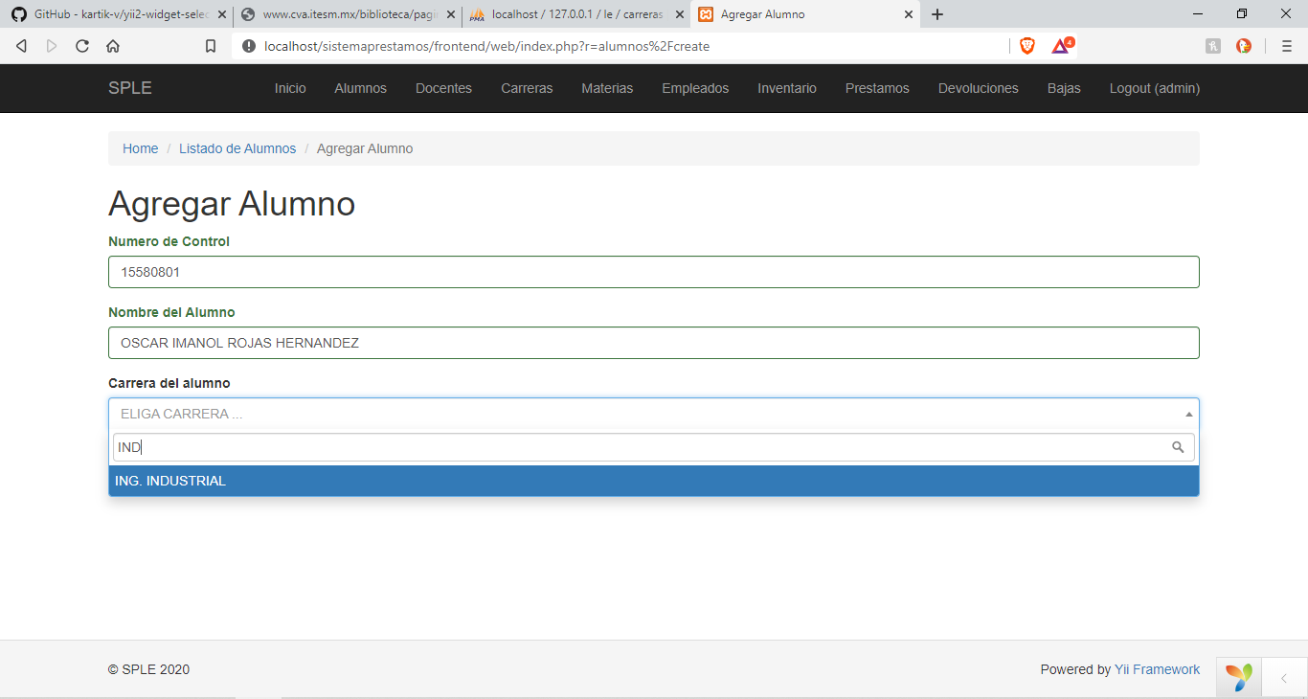

Fig. 25 – Captura de la vista del formulario de Alumnos ya modificada
Fuente elaboración propia

Se hace el mismo procedimiento en la vista del formulario de docentes, ya que igual se requiere que al registrar un docente nuevo, se ingrese la carrera que pertenece. En la Fig. 26, se ve plasmado los cambios ya aplicados en dicho formulario

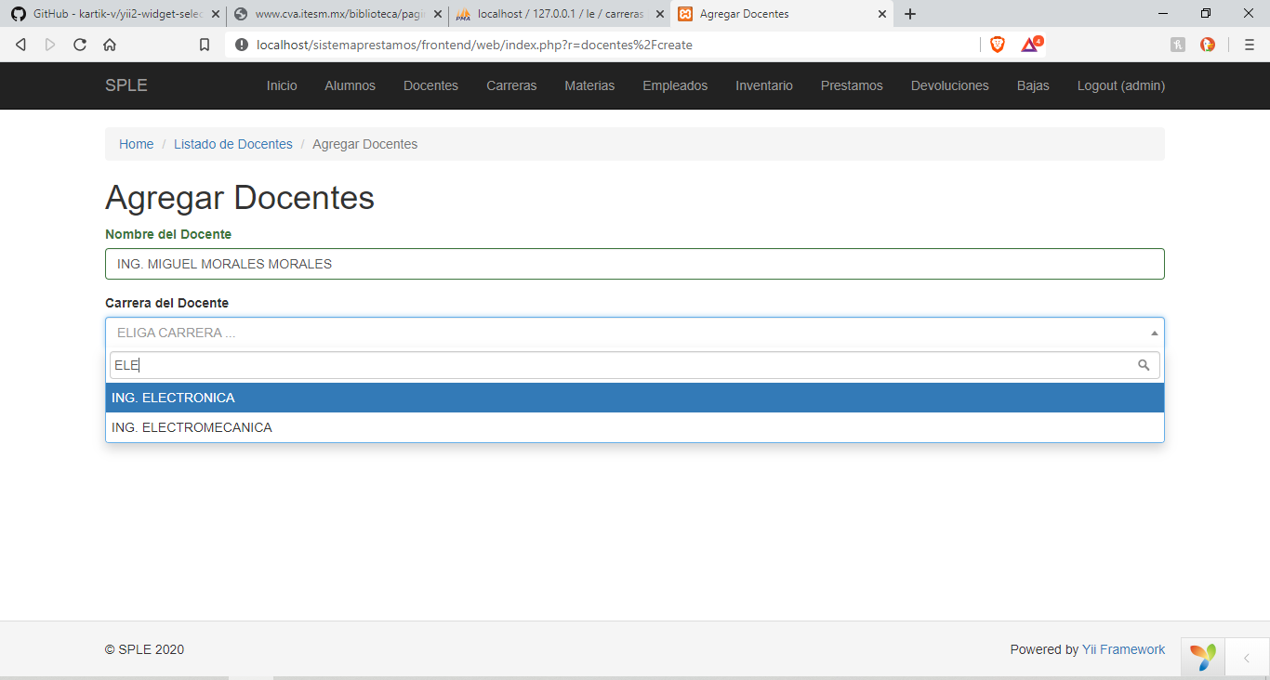
Fig. 26 – Captura de la vista del formulario de Docentes ya modificada
Fuente elaboración propia

Se procede a la modificación del formulario de préstamos, se accede al archivo _form.php ubicado en el directorio frontend/views/prestamos, y se declaran los modelos y widgets a utilizar en dicho formulario. Cómo se puede apreciar en la Fig. 27, la razón por la que se hacen uso de tantos modelos, es que se obtendrán registros almacenados en otras tablas de la base de datos, para volver a ser insertados en la tabla de préstamos, se obtienen estos datos de las tablas de alumnos, docentes, empleados, materias, periodos e inventario.
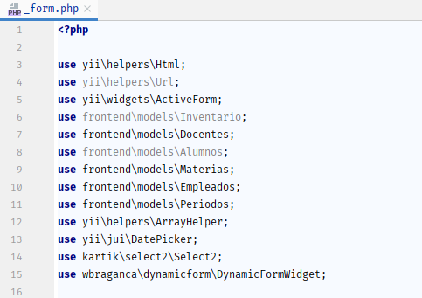
Fig. 27 – Captura de la declaración de modelos y widgets a utilizar en el formulario de préstamos
Fuente elaboración propia

Como se tenía planteado desde el principio, al momento de ingresar el número de control del alumno, el campo de su nombre correspondiente deberá llenarse automáticamente, para eso utilizamos un poco de JavaScript, afortunadamente Yii 2.0 es muy flexible y ofrece la opción de codificar el evento dentro de las opciones del mismo campo del formulario, como se ve en la Fig. 28. Nos evita el hecho de declarar que obtenga los datos de ese campo en particular (NoControl), para llenar automáticamente el campo de nombre del alumno, ya que el script se ejecuta tan pronto el campo se llenado con el número de control del alumno.

En un principio, este script en específico estaba junto con los otros scripts, pero se decidió codificarlo dentro de las opciones del campo para un entendimiento óptimo del código, y cuando nos dimos cuenta que se podía hacer.
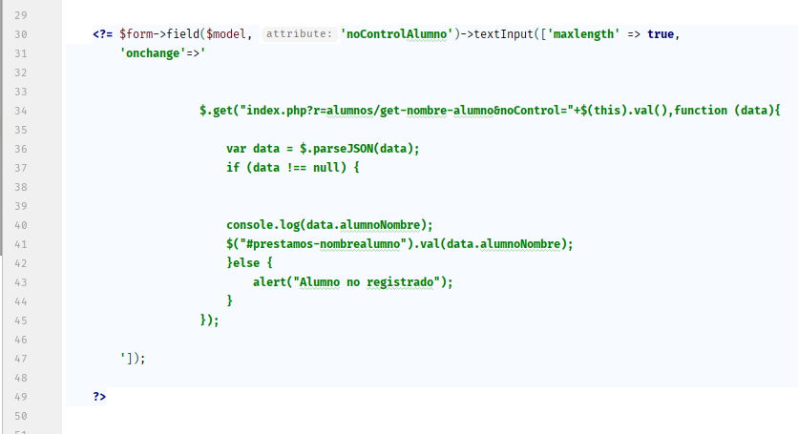
Fig. 28 – Captura del código JavaScript encargado de llenar el campo del nombre del alumno en el formulario prestamos
Fuente elaboración propia

El script funciona de la siguiente manera: Llama a la función get-nombre-alumno, creada por nosotros en el controlador AlumnosController, pasando el número de control del alumno, después crea la variable $alumno, asignándole el valor de todos los registros que se encuentren en el modelo de Alumnos, y lo codifica en formato Json, como se puede apreciar en la Fig. 29. Si hay registros relacionados con el número de control facilitado, divide todos los registros, ya que solo se utiliza el nombre del alumno, y el campo de nombre del alumno en el formulario de préstamos se llenará automáticamente con el nombre del alumno, de caso contrario saldrá una alerta, avisando que no hay ningún alumno registrado con ese número de control.
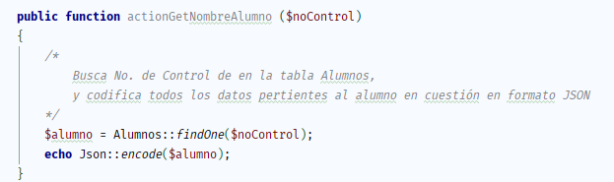
Fig. 29 – Captura de la función en el archivo AlumnosController que codifica los datos en formato JSON
Fuente elaboración propia

Se guardan los cambios hechos en el código, y visualizamos el formulario de préstamos para verificar que el script esté funcionando correctamente, y como se puede observar en la Fig. 30, ese es el caso.

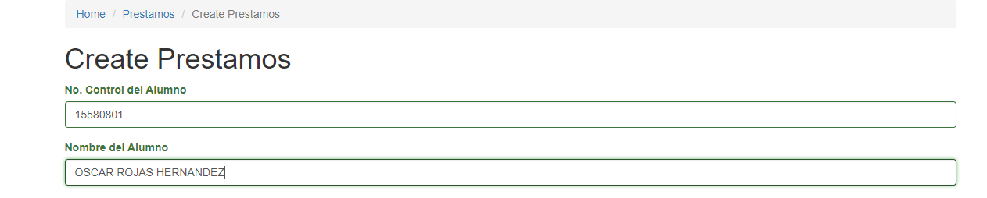
Fig. 30 – Captura del funcionamiento del script para obtener el nombre del alumno de acuerdo al número de control ingresado en su campo correspondiente
Fuente elaboración propia

Se prosigue al campo de materia, como se pudo observar anteriormente en la Fig. 26, se declaró el uso de un ArrayHelper, la cual nos ayuda a gestionar datos que estén en forma de “array”, y también se declaró el uso del widget Select2, le añade la función de búsqueda dentro del listado ya mencionado. En la Fig. 1, se puede apreciar que el campo está usando el widget Select2, el cual obtiene los datos por medio del ArrayHelper, el cual hace uso del modelo Materias para visualizar todos los registros desde el ID de la materia hasta su nombre respectivo. Se define el lenguaje a utilizar, y una sugerencia que aparecerá en el campo de materias para recordar al usuario que se debe seleccionar una materia.

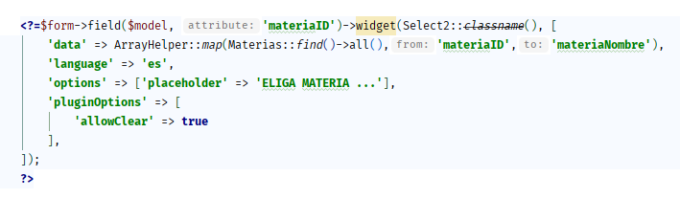
Fig. 31 – Captura del código del campo materias, donde se hace uso del widget Select2 y un ArrayHelper
Fuente elaboración propia
Para verificar el funcionamiento correcto del campo materias, se guardan los cambios en el código, se agregan materias ejemplo para que el modelo con el mismo nombre tenga ya registros, y vamos de vuelta al formulario de préstamos, como se ve en la Fig. 32, las materias que se agregaron hace unos momentos, ya aparecen. La razón por la que también se utiliza un buscador y no solo un listado, es por la gran cantidad de materias que se pueden dar de alta, y el uso de un buscador agilizaría el proceso de selección de materias.

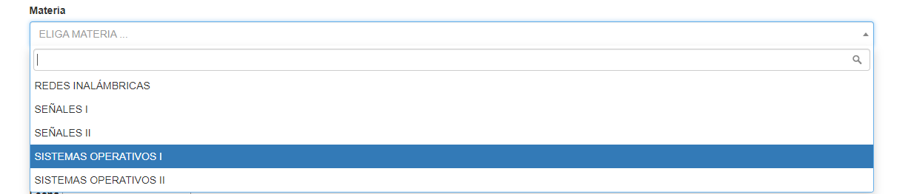
Fig. 32 – Captura del funcionamiento del campo materias
Fuente elaboración propia

Los cambios anteriormente mencionados, se repetirán de nuevo en el campo de docentes, sin embargo, se hará uso del modelo Docentes, como se puede apreciar en la siguiente Fig.33.
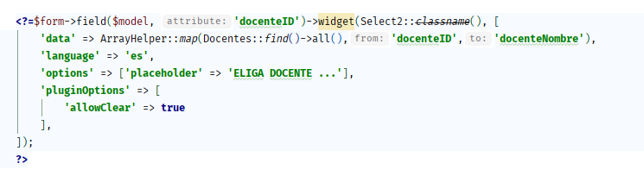Fig. 33 – Captura del código del campo docentes
Fuente elaboración propia

Para el campo de periodo, solo se necesita el uso de un listado simple, ya que son sólo tres periodos a escoger, y no hay necesidad de hacer una búsqueda, en la Fig. 34, queda demostrado las pocas modificaciones para su funcionamiento haciendo uso de un DropDownList, que es un listado de los datos que se le especifiquen.
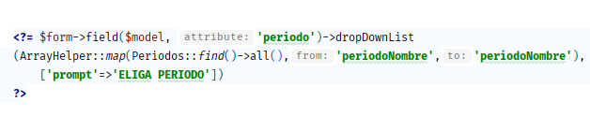
Fig. 34 – Captura del código del campo periodo
Fuente elaboración propia

Al visualizar el campo Periodo en el formulario de préstamos, como se puede ver en la Fig. 35, el DropDownList cumple su cometido y finalizamos con este campo.
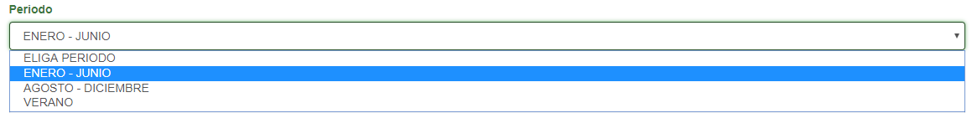
Fig. 35 – Captura del código del campo periodo
Fuente elaboración propia

Proseguimos con el campo de fecha, haciendo uso del widget DatePicker, el cual nos permitirá seleccionar una fecha por medio de un calendario emergente al momento de querer ingresar la fecha en la que se efectúa el préstamo. En la Fig. 36, se puede visualizar que sólo se necesita declarar que el campo fecha hará uso del widget anteriormente mencionado, que haga uso del lenguaje español para visualizar el calendario y su formato, que es el mismo que usa la base de datos predeterminadamente, la cual es año-mes-día.
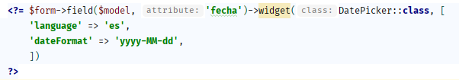
Fig. 36 – Captura del código del campo fecha
Fuente elaboración propia

Recargamos el formulario de préstamos, y nos dirigimos al campo de fecha, y como se puede ver en la Fig. 37, aparece el calendario para poder seleccionar fecha y usando el lenguaje de español.

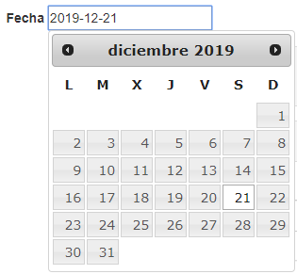
Fig. 37 – Captura del funcionamiento del campo fecha
Fuente elaboración propia

Como se hizo en los campos de materia y docentes, se hace uso del widget Select2, en el campo del empleado (o estudiante haciendo su servicio social), para registrar la persona que procesó el préstamo. En la Fig. 38, está plasmado los campos requeridos para su funcionamiento.
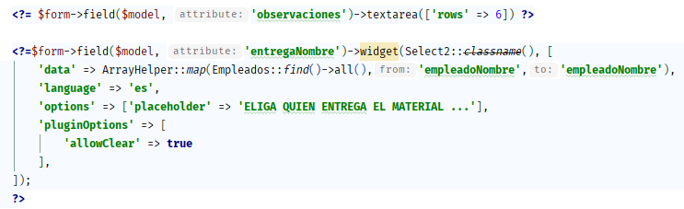
Fig. 38 – Captura del código del campo empleado
Fuente elaboración propia

Como se mencionó con anterioridad, el desarrollador del widget DynamicForm, facilita en su sitio de GitHub, en un escenario ejemplo que hace uso del widget en sí, junto con un código el cual puede ser copiado en nuestro proyecto, más el cual debe ser modificado para nuestras necesidades. Como se aprecia en la Fig. 39, ya se copió y modificó la sección de opciones del widget DynamicForm, para darle uso en nuestro proyecto. Se limitó a ocho, el número de materiales a prestar por transacción, más, sin embargo, esto se puedo modificar con el simple hecho de cambiar el número en el campo de limit. Se estableció el modelo que se usará para la inserción de los múltiples datos, el cual se creará más adelante. El id del formulario dinámico ya viene establecido, se puede modificar si uno lo requiere, más no es necesario. Y por último se declaran los campos del modelo los cuales obtendrán registros, matID: ID del material y materialNombre: Nombre del Material.

Esto hace énfasis, en la facilidad de cambiar los parámetros de comportamiento al usar el framework Yii 2.0, con el simple hecho de cambiar ciertos campos, modifica totalmente el comportamiento del widget a utilizar, y remueve la necesidad de escribir líneas de código para lograr el mismo cometido usando otros frameworks.

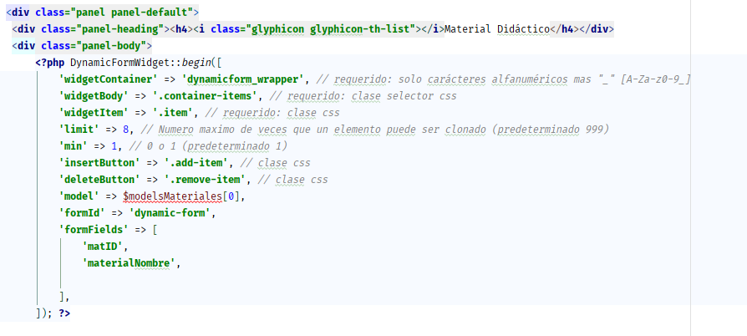
Fig. 39 – Captura de código de las opciones del widget DynamicForm en el formulario de préstamos
Fuente elaboración propia

Se prosigue a la modificación de el formulario dinámico en sí, se quitan los campos innecesarios que ya venian establecidos en código ejemplo y se agregan los que se establecieron en la sección de opciones, los cuales con matID y materialNombre. En la Fig. 40, también se puede pareciar el uso del modelo anteriormente establecido en la sección de opciones.

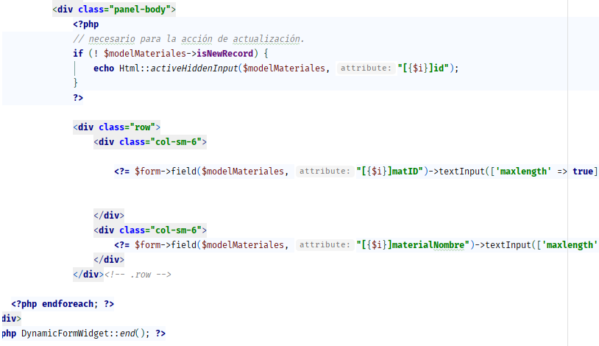
Fig. 40 – Captura de código de los campos dinámicos en el formulario de Préstamos
Fuente elaboración propia

Para que funcione correctamente el formulario dinámico, también se tiene que declarar que funcione tan pronto el formulario de préstamos sea inicializado, para ello se declara que también se inicialice el formulario dinámico por medio de su id junto con el formulario principal, como se puede apreciar en la Fig. 41.
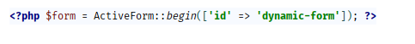
Fig. 41 – Captura de código de los campos dinámicos en el formulario de Préstamos
Fuente elaboración propia

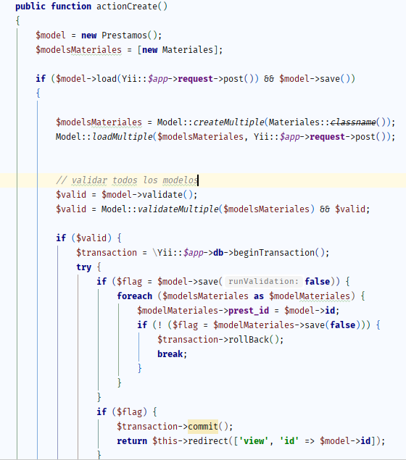
Fig. 42 – Captura de código de inserción de registros en el archivo PrestamosController
Fuente elaboración propia

Lo que se hizo anteriormente en la Fig. 42, es para asegurarnos que el formulario dinámico funcione en el apartado visual, lo que queda por hacer es encargarnos de la lógica. Para ello, se tiene que modificar el archivo controlador de préstamos: PrestamosController, específicamente la función de creación, en esta sección se declara la múltiple inserción de registros en el modelo de Materiales, el cual almacena los múltiples registros de materiales que se prestan por transacción. Se tiene que declarar la relación entre el modelo padre e hijo, para que, a la hora de inserción de registros, ambas columnas tengan el mismo valor. Para lidiar con los múltiples registros al modelo de Materiales, se utiliza un modelo externo, otorgado por el mismo desarrollador del widget Select2, como se puede apreciar en la Fig. 43, solo se requería la creación de un modelo nuevo, e insertar el código facilitado.

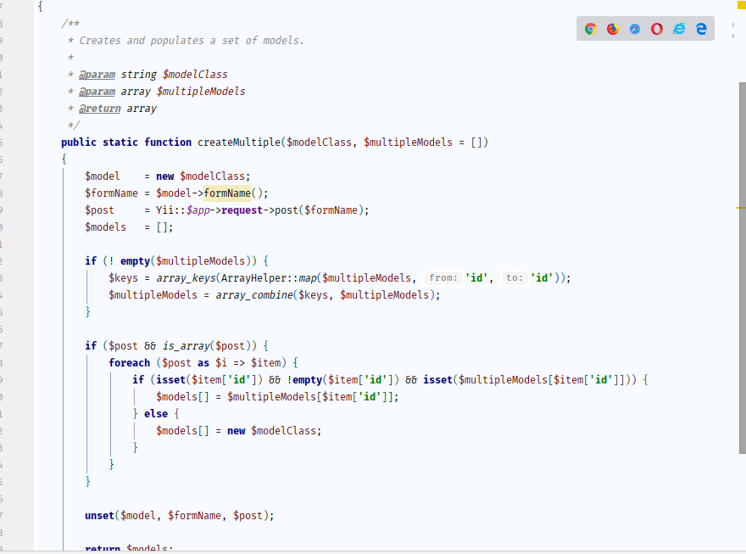
Fig. 43 – Captura de código del archivo Model
Fuente elaboración propia

Para finalizar, procesamos un préstamo de prueba, en la que se hace el préstamo de los materiales con el ID 15 y 20, y al revisar los registros en la tabla Materiales, nos percatamos como en la Fig. 44, aparecen ambos materiales compartiendo un mismo valor en la columna prest_id, la cual la relaciona con la tabla de préstamos, la cual guarda las transacciones de préstamos para los estudiantes.
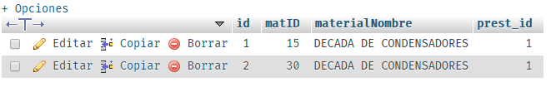
Fig. 44 – Captura de registros de tabla materiales
Fuente elaboración propia

Se prosigue con el último cambio, habilitar que al momento de escribir el numero identificador el material en los campos dinámicos, el campo con su nombre respectivo se auto llene automáticamente. En el sitio de GitHub donde se obtuve el widget DynamicForm, también ofrece los eventos Javascript a utilizar en el caso que se quieran usar con los campos dinámicos. Son necesarios ya que se requiere que, al momento de agregarse un campo dinámico, los scripts se tienen que ejecutar una vez más, y los eventos proporcionados por el desarrollador del script hacen exactamente eso, como se puede apreciar en la Fig.45. Existen eventos para antes de agregar en elemento, después de agregar un elemento, al borrar un elemento, después de borrar un elemento, y al alcanzar el máximo número de elementos dinámicos que se pueden añadir. De acuerdo a lo que uno requiera, los eventos anteriormente mencionados pueden ser modificados para cumplir con nuestras necesidades

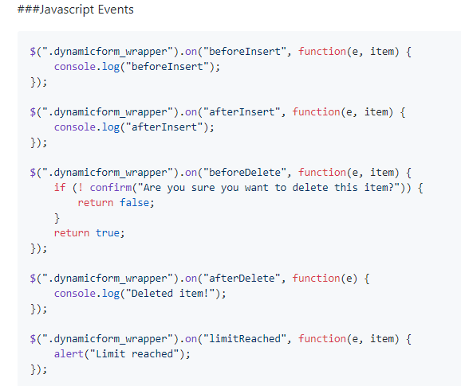

Fig. 45 – Captura de los eventos Javascript del widget DynamicForm
Fuente https://github.com/wbraganca/yii2-dynamicform

Copiando los eventos Javascript, que se encuentran en la Fig. 44, se pegan en el código del formulario de eventos y se le hacen las modificaciones necesarias para el funcionamiento que se quiera lograr. En nuestro caso, se requiere que el script se ejecute cada vez que se agregue un campo dinámico, ya que, si se ejecuta una sola vez, y después se agregan los campos, el script no funcionará, como se visualiza en la Fig. 46, el script se ejecuta después del evento de inserción.
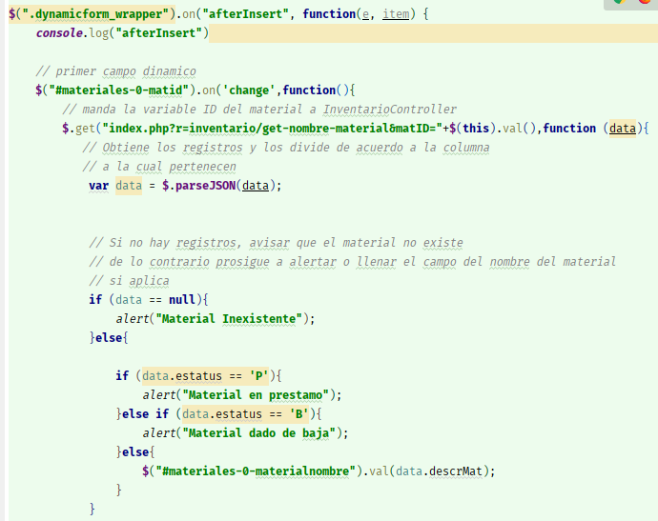
Fig. 46 – Captura de código del campo empleados en el formulario de préstamos
Fuente elaboración propia

El script que se utilizará funciona de la siguiente manera: al momento de detectar un cambio en el campo que obtiene el ID del material, se ejecuta el script, mandando el valor ingresado en el campo, a una función ubicada en InventarioController, Fig.46, la cual busca en el modelo de Inventario los registros del material que tenga el mismo ID al número ingresado por el usuario, y los devuelve en formato Json. Si no hay registro alguno, se alerta que el material es inexistente, si está ya en préstamo o dado de baja, también se alerta, de lo contrario, el campo dinámico el cual debe tener el nombre del material, se le atribuye ese mismo dato por medio del script en Fig.47.

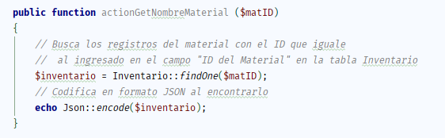
Fig. 47 – Captura de función InventarioController
Fuente elaboración propia

Se guardan los cambios en el código, y abrimos el formulario de préstamos para verificar el funcionamiento correcto de los scripts. Y con la Fig. 48, queda demostrado que efectivamente funcionan.

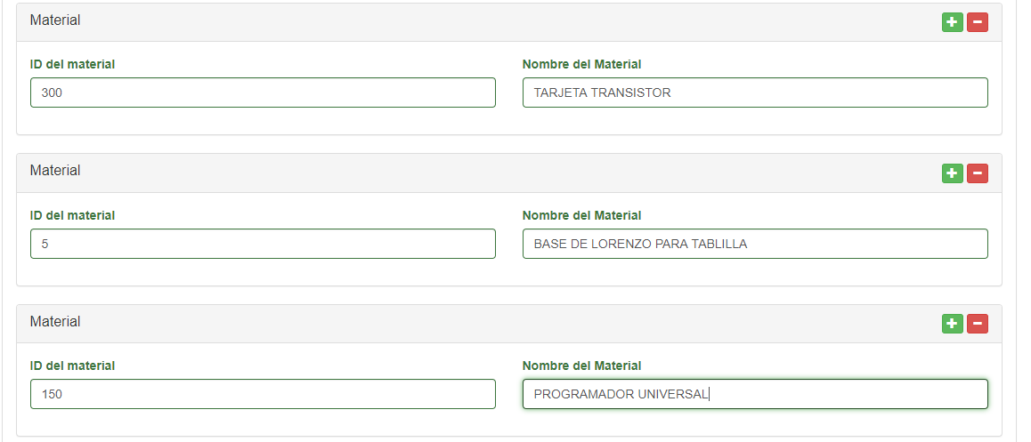
Fig. 48 – Captura de campos dinámicos, demostrando funcionamiento del script que obtiene nombres del material de acuerdo al id que se ingrese
Fuente elaboración propia

El siguiente formulario a modificar es el de devoluciones, es muy parecido al de préstamos, pero requiere menos datos a ingresar, solo se requiere el número de control del alumno, los datos de los materiales a devolver, la persona que los recibe y las observaciones.

Como se ha visto en el formulario de préstamos, en la Fig. 49 se usa el mismo script para obtener el nombre del alumno dependiendo del número de control que se ingrese, solo modificando el id del campo donde se realiza dicho script y el widget Select2 en el campo de la persona que recibe devuelta el material didáctico.

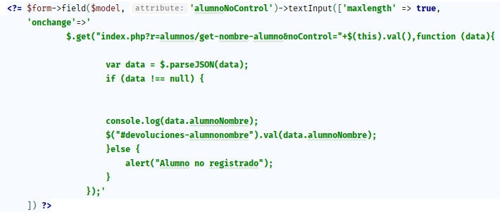
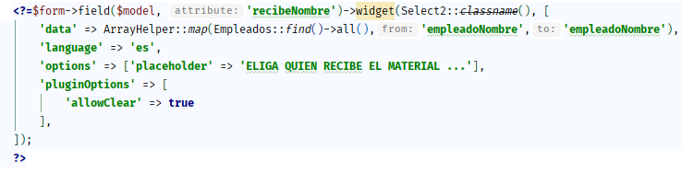
Fig. 49 – Captura del código de los campos No. Control y empleado en el formulario de devoluciones
Fuente elaboración propia

Como también se prestaron múltiples materiales en una sola transacción, también se tiene que hacer la devolución de la misma manera. Se hace uso una vez más del widget DyanmicForm. Como ya se hizo este procedimiento en el formulario de préstamos, se puede copiar y pegar el código de los campos dinámicos junto con los scripts, ya que comparten similitudes en comportamiento, nomenclatura. Permitiendo una implementación ágil ya que se tiene que modificar una cantidad mínima de campos, como se puede apreciar en la Fig.50.

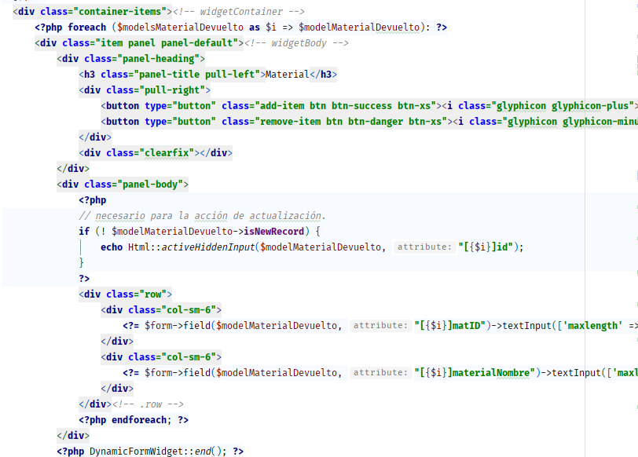
Fig. 50 – Captura del código de los campos dinámicos en el formulario de devoluciones
Fuente elaboración propia

Se modifica DevolucionesController de la misma manera que se modificó PrestamosController. Copiamos y pegamos el código, y después lo modificamos para que funcione con los modelos correspondientes. Igual se hace uso del modelo Model, el cual se encarga de la gestión de los múltiples registros a insertar, se presenta el controlador de devoluciones ya modificado en la Fig. 51.
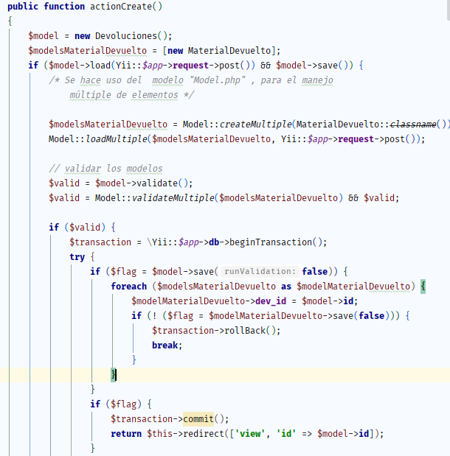
Fig. 51 – Captura del código en DevolucionesController
Fuente elaboración propia

Después que verificamos el funcionamiento del formulario de devoluciones, procedemos a hacer la devolución del material que se prestó como prueba, y al verificar la tabla de material_devuelto, nos percatamos que efectivamente están registrados los dos materiales que se prestaron desde un principio y ambos comparten la misma llave foránea, plasmado en la Fig. 52.

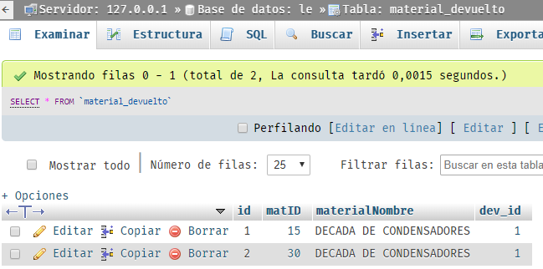
Fig. 52 – Captura de la tabla material_devuleto con registros
Fuente elaboración propia

Por último, se aplicará un control de acceso basado en roles, el cual dependiendo del usuario que ingrese al sistema, para eso se necesita la creación de tablas para la asignación de rol por usuario, llamado RBAC (Control de Acceso Basado en Roles), para ello se escribe el comando mostrado en Fig. 53, por medio de una terminal dentro del directorio del proyecto.

Fig. 53 – Captura del comando para la creación de tablas para RBAC
Fuente elaboración propia

Al terminar, se crearán cuatro tablas, mostradas en la Fig. 54
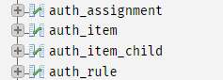
Fig. 54 – Captura de las tablas necesarias para RBAC
Fuente elaboración propia

La tabla “auth_assignment” es donde se asigna el rol del usuario, la tabla “auth_item” es el rol en sí, y por último la tabla “auth_item_child” es un sub rol.
Antes de asignar los roles, tenemos que crear los usuarios primeros, se crearon dos: admin y usuario1, para poder ver las diferencias de acceso entre usuarios al usar el sistema, se crean por medio del sistema, en la Fig. 55, se puede apreciar que los usuarios ya están creados
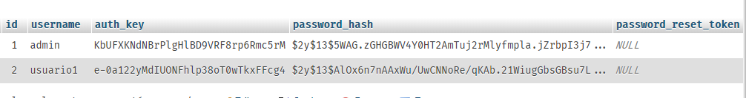
Fig. 55 – Captura de los registros en la tabla user
Fuente elaboración propia

Ahora se prosigue a la creación de los privilegios, en nuestro caso serán dos, para administrador y usuario normal, ya que un usuario normal no debería de poder visualizar y acceder a todas las opciones que están disponibles, mientras que un administrador, o docente de la institución, si es que así se requiere, si tenga acceso. Por ahora, se crearon dos privilegios: privilegios-admin y privilegios-empleado, con sus respectivas descripciones, véase Fig. 56.

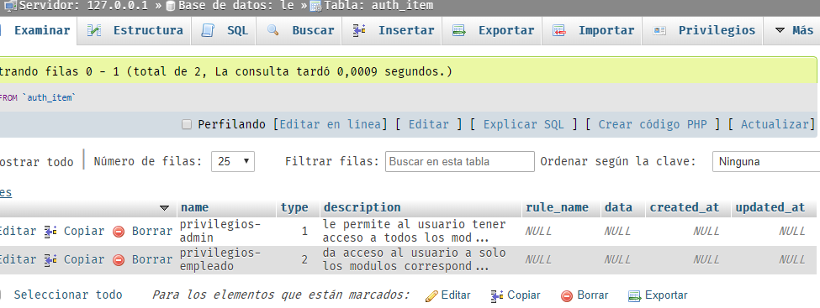
Fig. 56 – Captura de los registros en la tabla auth_item
Fuente elaboración propia

Lo que sigue es asignar los privilegios anteriormente creados a sus respectivos usuarios, al momento de registrar a que usuarios serán aplicados estos privilegios por medio del número identificador de usuario, al momento de hacer un registro, nos aparecerá un listado con los privilegios y sub-privilegios ya creados, para ser asignados más fácilmente al usuario. Como referencia, véase Fig. 57.

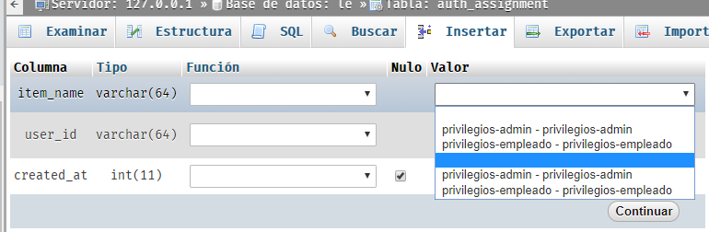
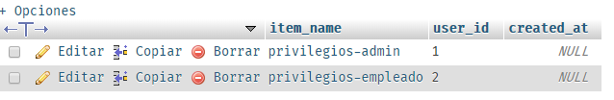
Fig. 57 – Captura de tabla auth_assignment
Fuente elaboración propia
Modificaremos la página principal del sistema, la primera que se visualiza, para hacerlo se modifica el archivo main.php en el directorio /views/layouts/, y se agregan las condiciones que están reflejadas en la Fig. 58. Si el usuario que inicia sesión tiene privilegios de administrador, que vea todos los botones que les darán acceso a los formularios del sistema, de ser un usuario con privilegios de empleado, que estén disponibles visualmente para su fácil acceso los formularios correspondientes para un empleado o estudiante realizando su servicio social. Véase Fig. 59 y 58.

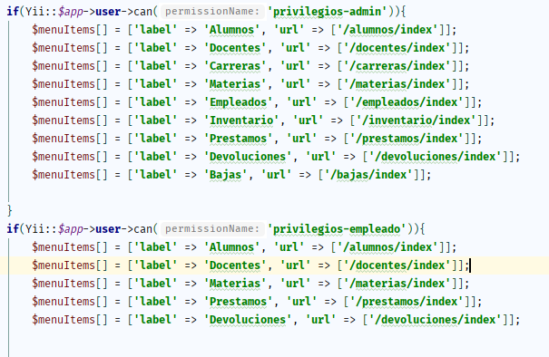
Fig. 58 – Captura de código de archivo main.php en directorio views/layouts
Fuente elaboración propia
Fig. 59 – Captura de diferencia de accesos disponibles entre usuario con privilegios administrativos y otro con privilegios normales
Fuente elaboración propia

Lo que se hizo anteriormente, fue solo la visualización de las opciones disponibles por usuario, más, sin embargo, si se trata de acceder a los formularios directamente por medio de la barra de direcciones de un navegador web, si se visualizarán los formularios, para evitar eso se aplican casi las mismas condicionales pero esta vez en los controladores de los formularios que nos interesa proteger. Como en el ejemplo de la Fig. 60.
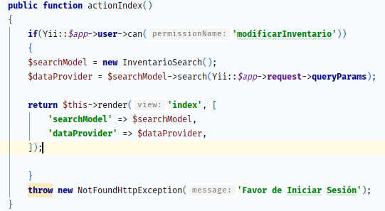
Fig. 60 – Captura de código de InventarioController, con condicional de acceso.
Fuente elaboración propia

Lo que hace, es permitir que el usuario que esté utilizando el sistema y tenga los privilegios para interactuar con el inventario, pueda visualizar el Index de Inventario, en otras palabras, todo el listado de los materiales didácticos dados de alta. De lo contrario, aparecerá un mensaje de error sugiriendo que inicie sesión para poder visualizar el listado.

CAPÍTULO V

RESULTADOS

Para este capítulo se deben de aportar evidencias del trabajo finalizado y cumpliendo con los objetivos planteados. En el caso de ser un software el producto final, se deberán de incluir imágenes acompañadas de las explicaciones correspondientes que describan correctamente todos los pormenores de los resultados obtenidos. Por ejemplo:

A continuación, se presentan imágenes del panel de control principal terminado, se muestra el acomodo de cada uno de los componentes que se basó de un layout proporcionado por el supervisor eléctrico. El peinado de los cables y etiquetado es importante ya que hace que los proyectos lleven estética y calidad con la que se trabaja.

CAPÍTULO VI

CONCLUSIONES DEL PROYECTO, RECOMENDACIONES Y/O EXPERIENCIA PROFESIONAL ADQUIRIDA

En conclusión, el proyecto planteado se entregó en tiempo y forma cumpliendo con los objetivos establecidos en la propuesta, y además alcanzando los estándares establecidos por el administrador del laboratorio de Ing. de electrónica.
En cuanto al impacto de la implementación del proyecto, se registra que el proceso de préstamos y devoluciones de material didáctico se ha agilizado significativamente, lo cual significa que la atención a los estudiantes es más rápida, y por lo tanto desperdician menos tiempo y pueden realizar sus actividades sin retraso alguno

Se recomienda que el procedimiento que se deriva del presente trabajo sea monitoreado para mantener los parámetros reales de eficiencia…

CAPÍTULO VII

COMPETENCIAS DESARROLLADAS Y/O APLICADAS

Para completar el proyecto, fue necesario aplicar las competencias de programación de lenguaje de máquina,

La propuesta, implementación y documentación de este proyecto implicó el desarrollo de comunicación efectiva interpersonal, administración del tiempo propio (al tener una fecha de entrega fijada) y coordinación y trabajo en equipo con los asesores, además de la aplicación de las competencias técnicas adquiridas durante la formación profesional en el aula y al realizar el servicio social dentro de la misma institución educativa.

BIBLIOGRAFÍA

Achour, M. A. Mehdi, Betz, F. B. Friedhelm, & Dovgal, A. D. Antony. (s.f.). Manual de PHP. Recuperado 13 agosto, 2019, de https://www.php.net/manual/es/

Autorización. (s.f.). https://www.yiiframework.com/doc/guide/2.0/es/security-authorization

Equipo Yii. (2018). Extension JUI para YII 2.0. https://www.yiiframework.com/extension/yiisoft/yii2-jui

Getting Started. (s.f.). https://getcomposer.org/doc/00-intro.md

Información General. (s.f.). https://www.yiiframework.com/doc/guide/2.0/es/structure-overview

Xue, Q. X. Qiang, Makarov, A. M. Alexander, Brandt, C. B. Carsten, & Paul, K. P. Klimov. (2014). [Generando Código con Gii]. De https://www.yiiframework.com/doc/guide/2.0/es/start-gii

Guía Definitiva de Yii 2.0. 25-02-2020, de Yii Group Sitio web: https://www.yiiframework.com/doc/guide/2.0/es/db-migrations

M.C. Margarita Contreras Mata. (2018). Manual de Organización General del Tecnológico Nacional de México. México, DF.

MySQL. (s.f.). MySQL :: MySQL 8.0 Reference Manual :: 1 General Information. https://dev.mysql.com/doc/refman/8.0/en/introduction.html

Modelos. de Yii Group Sitio web: https://www.yiiframework.com/doc/guide/2.0/es/structure-models

[Widget Dynamic Form]. (2015, 1 mayo). https://github.com/wbraganca/yii2-dynamicform

[Widget Select2]. https://github.com/kartik-v/yii2-widget-select2

Aiden Gallagher, Jack Dunleavy, Peter Reeves. (2019). The Waterfall Model: Advantages, disadvantages, and when you should use it., de IBM Sitio web: https://developer.ibm.com/technologies/devops/articles/waterfall-model-advantages-disadvantages/

YiiFramework. (2017). Widgets. De Yii Group Sitio web: https://www.yiiframework.com/doc/guide/2.0/es/structure-widgets

ANEXOS

En los anexos se debe incluir toda la información complementaria tal como diagramas, diagramas de flujo, especificaciones de hardware utilizado (sensores, actuadores, microcontroladores, etc.). Si el producto de un trabajo incluye elaboración de muebles o prototipos, se deberán de incluir diagramas con medidas o subensambles en esta sección. De igual manera, si el eje rector del trabajo fue un software, se pueden incluir en esta sección todas las rutinas, subrutinas, líneas de código y diagramas pertinentes.

